TRƯỜNG ĐẠI HỌC MỎ - ĐỊA CHẤT

BÁO CÁO TỔNG KẾT
ĐỀ TÀI NCKH SINH VIÊN

ĐỀ TÀI: XÂY DỰNG GAME CHO SINH VIÊN MỚI HỌC LẬP TRÌNH

Hà Nội, 05/2023

TRƯỜNG ĐẠI HỌC MỎ - ĐỊA CHẤT

BÁO CÁO TỔNG KẾT
ĐỀ TÀI NCKH SINH VIÊN

ĐỀ TÀI: XÂY DỰNG GAME CHO SINH VIÊN MỚI HỌC LẬP TRÌNH

- Trưởng nhóm nghiên cứu: Hồ Thị Phương – HTTT65B
- Thành viên tham gia thực hiện: Nguyễn Viết Hoàng Nam – CNPM65B
Nguyễn Đức Mạnh – CNPM65B
Nguyễn Thị Ngọc Hân – DCCTCT66D2
Ngô Thị Loan – DCCTCT66D1
Người hướng dẫn: Dương Chí Thiện

Hà Nội, 05/2023
MỤC LỤC
CHƯƠNG 1: TỔNG QUAN VỀ ĐỀ TÀI 7
1.1 Lý do chọn đề tài 7
1.2 Giới hạn và phạm vi của đề tài 7
1.3 Nội dung thực hiện 7
1.4 Phương pháp tiếp cận 8
CHƯƠNG 2: CƠ SỞ LÝ THUYẾT 9
2.1 Tổng quan về Unity 9
2.1.1 Đối tượng tham gia hệ thống 9
2.1.2 Lịch sử của Unity 9
2.2 Tổng quan về các thành phần trong Unity 10
2.2.1 Assets 10
2.2.2 Scenes 11
2.2.3 Game Object 12
2.2.4 Components: 12
2.2.5 Scripts 13
2.2.6 Prefabs 14
2.2.7 Collider 14
2.2.8 Rigidbody 17
2.2.9 Sprite 18
2.2.10 Animator 18
2.2.11 Audio Source: 19
2.2.12 Camera 20
2.2.13 Transform 20
2.2.14 Renderer 21
2.3 Nguyên tắc thiết kế Game Tank 2022 22
2.3.1 Nguyên tắc 1: Thiết kế giao diện game chặt chẽ và dễ sử dụng 22
2.3.2 Nguyên tắc 2: Game phải được sử dụng một cách mượt mà 22
2.3.3 Nguyên tắc 3: Cách cài đặt game phải dễ dàng 22
CHƯƠNG 3: NỘI DUNG THỰC HIỆN 23
3.1 Phân tích đề tài 23
3.1.1 Khái niệm game “Shoot 'em up”? 23
3.1.2 Cách chơi 24
3.2 Xác định yêu cầu 24
3.2.1 Giao tiếp hệ thống 24
3.2.2 Giao tiếp về điều khiển 24
3.2.3 Giao tiếp về giao diện 24
3.3 Kịch bản game 25
3.4 Sơ đồ quan hệ giữa các lớp 26
3.5 Thiết kế đặc tả chức năng 27
3.5.1 Biểu đồ Use-case: 27
3.6 Xây dựng game 30
3.6.1 Xây dựng nhân vật di chuyển 30
3.6.2 Xây dựng sự kiện nút bấm điều khiển camera và nhân vật di chuyển 33
3.6.3 Xây dựng máu nhân vật 35
3.6.4 Xây dựng tính điểm cho nhân vật khi tiêu diệt địch 36
3.6.5 Xây dựng chức năng rơi vật phẩm ngẫu nhiên 37
3.6.6 Xây dựng sát thương quái vật gây ra 38
3.6.7 Xây dựng kĩ năng đặt bomb của nhân vật 39
3.6.8 Xây dựng kĩ năng Teleport cho nhân vật 40
3.6.9 Xây dựng thông báo hướng dẫn chơi trong game 41
3.6.10 Xây dựng khi tiêu diệt 1 kẻ địch sẽ rơi ra một item 42
3.6.11 Xây dựng chức năng nhặt vật phẩm cho nhân vật 42
3.6.12 Xây dựng chức năng hoàn thành nhiệm vụ cho nhân vật 43
3.6.13 Xây dựng chức năng nạp đạn cho nhân vật 44
3.6.14 Xây dựng chức năng hồi chiêu cho nhân vật 45
3.7 Demo Game 46
3.7.1 Giao diện màn hình chờ Menu 46
3.7.2 Màn hình chọn map chơi cho người dùng 46
3.7.3 Màn hình Game Play 47
3.7.4 Màn hình Pause Game 47
3.7.5 Màn Hình Game Over 48
3.7.6 Màn hình hoàn thành game 48
CHƯƠNG 4: BUILD GAME VÀ ĐĂNG TẢI GAME LÊN WEBSITE ITCH.IO 49
4.1. BUILD GAME 49
4.1.1 Cách tạo bản dựng cho trình duyệt từ dự án Unity 3D 49
4.1.2 Cách kiểm tra các bản dựng WebGL được tạo trong Unity 55
4.1.3 Unity WebGL không tải xong trong trình duyệt 57
4.2. ITCH.IO là gì? 59
4.3. Lịch sử phát triển itch.io 59
4.4. Cách đăng tải game lên nền tảng itch.io 60
CHƯƠNG 5: KẾT LUẬN 64
5.1 Kết quả đạt được của đề tài 64
5.2 Hạn chế của đề tài 64
5.3 Hướng phát triển của đề tài 64
TÀI LIỆU THAM KHẢO 66

DANH MỤC BẢNG BIỂU
Bảng 1: Hành động của tác nhân với nút Play và phản ứng của hệ thống 28
Bảng 2: Hành động của tác nhân với nút About và phản ứng của hệ thống 28
Bảng 3: Hành động của tác nhân với nút Quit và phản ứng của hệ thống 29
Bảng 4: Phân công công việc 67
DANH MỤC CÁC TỪ VIẾT TẮT
STT | Ký hiệu viết tắt | Chữ viết đầy đủ
1 | CCO | Chief Customer Officer
2 | CEO | Chief Executive Officer
3 | CTO | Chief Technology Officer
4 | IBM | International Business Machines
5 | PC | Personal Computer

TỔNG QUAN VỀ ĐỀ TÀI
  - Lý do chọn đề tài
Trong những năm gần đây, khoa học và kỹ thuật phát triển mạnh mẽ, công nghệ cũng có những bước tiến vượt bậc đặc biệt là về mảng điện thoại di động. Điện thoại di động là thiết bị tiện ích, dễ sử dụng, nhỏ gọn, có thể sử dụng mọi lúc, mọi nơi.... Các App dần dần xuất hiện và ngày càng phát triển hơn về cả số lượng và chất lượng.
Các ứng dụng điện thoại xuất hiện nhằm phục vụ nhu cầu tất yếu của người dùng như: chơi game, nghe nhạc, chụp ảnh, quay video, xem phim… Nhu cầu của người dùng càng cao, App xuất hiện càng nhiều. Tuy nhiên, không phải App nào được làm ra cũng có chất lượng tốt.
Gần đây nhu cầu giải trí của người dùng ngày càng cao ai cũng muốn giải trí giải tỏa tinh thần sau những ngày làm việc mệt nhọc. Vì thế họ tìm đến các hoạt động giải trí ngoài trời nhằm thư giãn đầu óc. Chính vì thế mà họ tìm đến thú vui bằng các game trên nhiều nền tảng như điện thoại di động, PC, Cosole, ... Do biết được nhu cầu của người dùng mà chúng em tham gia xây dựng một ứng dụng game Tank 2022 trên nền tảng PC - Web bằng phần mềm Unity nhằm phục vụ nhu cầu giải trí của những người sử dụng.
Game Tank 2022 là một thể loại game 3D rất thân thiện với người dùng từ các trò chơi trên dòng máy thùng. Game Tank 2022 được lấy ý tưởng từ game Battle city rất phổ biến được phát hành bởi Namco vào năm 1985.
  - Giới hạn và phạm vi của đề tài
Đề tài xây dựng game Tank 2022 sử dụng công cụ Unity và công cụ lập trình Visual Studio Code.
  - Nội dung thực hiện
Nội dung thực hiện nghiên cứu cụ thể như sau :
- Xây dựng hệ thông ứng dụng độc, lạ, dễ nhìn.
- Thiết kế đặc tả hệ thống quản lý rõ ràng, nhất quán.
- Xây dựng chức năng cơ bản của game.
- Thiết kế đặc tả hệ thống.
- Kiểm thử hệ thống.
- Triển khai thực nghiệm hệ thống máy tính và Web app.
  - Phương pháp tiếp cận
- Cách tiếp cận: Tham khảo các tựa game cùng thể loại đã nổi tiếng trong quá khứ để chắt lọc những tinh túy đưa vào game của mình.
- Sử dụng các phương pháp nghiên cứu: đọc tài liệu trên Internet.

CƠ SỞ LÝ THUYẾT
  - Tổng quan về Unity
    - Đối tượng tham gia hệ thống
Đã qua thời kỳ làm game trên nền Flash căn bản và buồn chán với những chuyển động cứng nhắc. Unity mang đến sức mạnh kỳ diệu cho nhân vật mà chúng ta muốn thể hiện sống động hơn trong không gian ba chiều đầy huyền ảo. Công nghệ cao này tạo ra một bước đột phá mới về sự khác biệt trong công nghệ làm game hiện nay, mang đến cho người chơi 1 cảm giác rất khác lạ và hào hứng trong từng chuyển động, tương lai công nghệ này được áp dụng vào game Việt Nam sẽ mở ra một trang mới trong thế giới game 2D, 3D huyền ảo.
Unity được dùng để làm video game, hoặc những nội dung có tính tương tác như thể hiện kiến trúc, hoạt hình 2D, 3D thời gian thực. Unity gần giống với Blender game engine, Virtools hay Torque Game Builder trong khía cạnh dùng môi trường đồ họa tích hợp ở quá trình phát triển game là chính.
Unity là một trong những engine được giới làm game không chuyên cực kỳ ưa chuộng bởi khả năng tuyệt vời của nó là phát triển trò chơi đa nền. Trình biên tập có thể chạy trên Windows, MacOS và Linux, và có thể xuất ra game cho Windows, Mac, Wii, iOS, Android. Game cũng có thể chơi trên trình duyệt web thông qua plugin Unity Web Player. Unity mới bổ sung khả năng xuất ra game trên widget cho Mac, và cả Xbox 360, PlayStation 5.
    - Lịch sử của Unity
Ngày nay, con người dành khá nhiều thời gian giải trí bên những chiếc smartphone cùng những tựa game yêu thích. Trong số đó có không ít trò chơi được lập trình dựa trên engine Unity 3D đã ra đời cách đây hơn một thập kỉ. Trải qua thời gian phát triển lâu dài và luôn update công nghệ mới, giờ đây Unity 3D đã trở thành lựa chọn số 1 cho bất cứ lập trình viên nào muốn xây dựng một tựa game có thể sử dụng đa nền tảng, chi phí rẻ và dễ thao tác. Tuy rất phổ biến những thực tế ít ai biết được nguồn gốc và lịch sử phát triển của engine này.
Vào đầu những năm 2000, ba lập trình viên trẻ là David Helgason (CEO), Nicholas Francis (CCO), và Joachim Ante (CTO) với nguồn kinh tế eo hẹp đã tập trung tại một tầng hầm và bắt đầu lập trình ra thứ mà sau này trở thành một trong những phần mềm được ứng dụng rộng rãi nhất trong ngành công nghiệp video game.
Năm 2008, với sự gia tăng người dùng của Iphone, Unity là một trong những nhà phát triển Engine Game đầu tiên để bắt đầu hỗ trợ các nền tảng đầy đủ. Unity bây giờ hỗ trợ 24 nền tảng, bao gồm cả Oculus Rift, PlayStation 4 và Linux.
Năm 2010, IBM bắt đầu tìm hiểu Unity 3D dựa trên các plug-in trên trình duyệt web, như là một cách để truy cập vào thế giới ảo 3D từ bên trong một trình duyệt web.
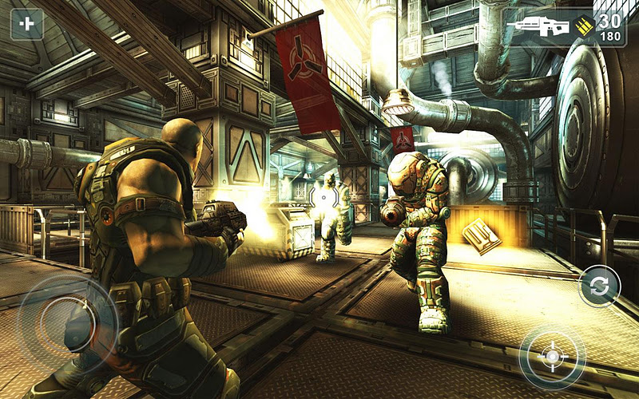
Hình 2-1. Giao diện hiện đại của Unity3D ngày nay
  - Tổng quan về các thành phần trong Unity
    - Assets
Assets là tài nguyên xây dựng nên một dự án trên Unity. Những tài nguyên có thể là hình ảnh, âm thanh, mô hình 2D 3D, chất liệu (material), texture vv hoặc cả một project hoàn chỉnh
Các asset do chính những nhà phát triển game tạo ra và có thể được download miễn phí hoặc trả phí trên Unity Asset Store. Đây là một trong những tính năng rất hay của Unity. Các asset này sẽ giúp giảm thiểu rất nhiều thời gian cho việc thiết kế và lập trình game.
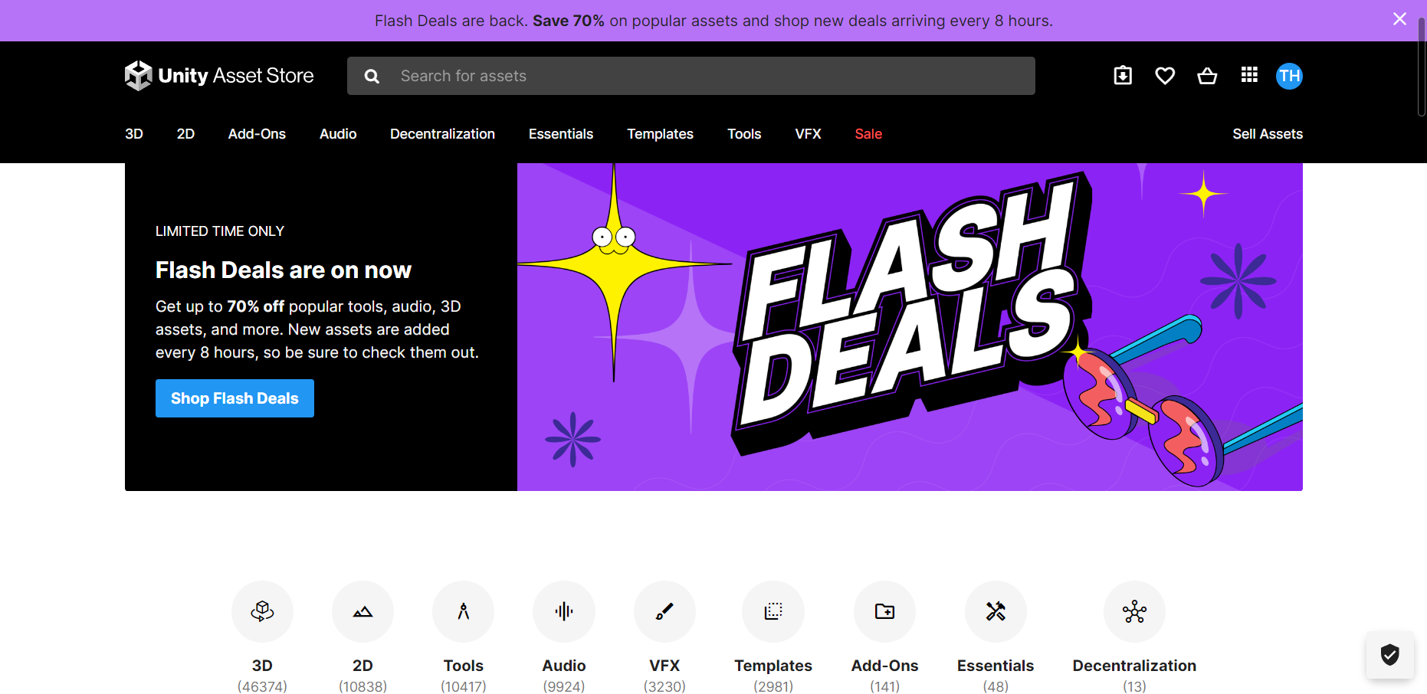
Hình 2.2: Unity Assets Store
    - Scenes
Trong Unity, một cảnh chơi (hoặc một phân đoạn) là những màn chơi riêng biệt, một khu vực trong game hoặc thành phần có trong nội dung của trò chơi (các menu). Các thành phần này được gọi là Scene. Bằng cách tạo ra nhiều Scenes, chúng ta có thể phân phối thời gian và tối ưu tài nguyên, kiểm tra các phân đoạn trong game một cách độc lập.
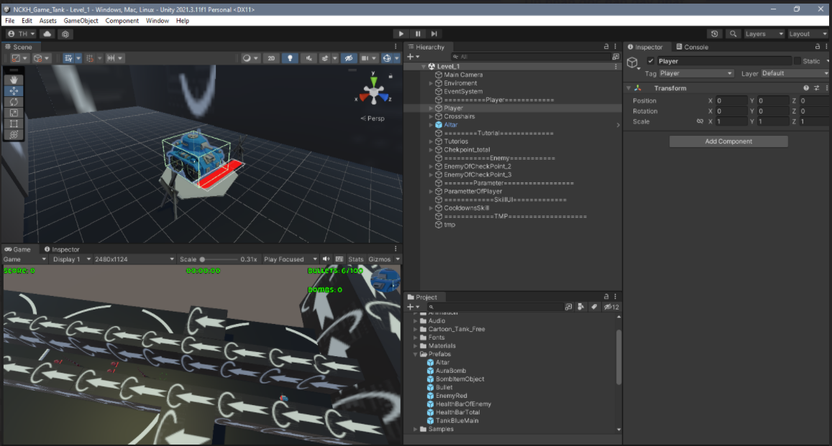
Hình 2-3. Một Scenes trong game
    - Game Object
Khi Asset được sử dụng trong các Scene, Unity định nghĩa đó là Game Object. Đây là một thuật ngữ thông dụng, đặc biệt trong mảng lập trình. Tất cả các Game Object đều chứa ít nhất một thành phần cơ bản là Transform, lưu trữ thông tin về vị trí, góc xoay và tỉ lệ của Game Object. Thành phần Transform có thể được tuỳ biến và chỉnh sửa trong quá trình lập trình.
    - Components:
Components là các thành phần trong game, bổ sung tính năng cho các Game Object. Mỗi Component có chức năng riêng biệt. Đa phần các Component phụ thuộc vào Transform, vì nó lưu trữ các thông số cơ bản của Game Object. Bản chất của Game Object là không có gì cả, các đặc tính và khả năng của Game Object nằm hoàn toàn trong các Component. Do đó chúng ta có thể xây dựng nên bất kỳ Game Object nào trong game mà chúng ta có thể tưởng tượng được.
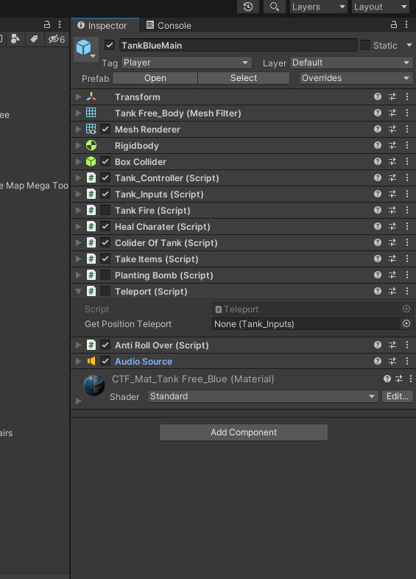
Hình 2-4: Cửa sổ Components
    - Scripts
Scripts được Unity xem như một Component. Đây là thành phần thiết yếu trong quá trình phát triển game. Bất kỳ một game nào, dù đơn giản nhất đều cần đến Scripts để tương tác với các thao tác của người chơi, hoặc quản lý các sự kiện để thay đổi chiều hướng của game tương ứng với kịch bản game.
Unity cung cấp cho lập trình viên khả năng viết Script bằng các ngôn ngữ: JavaScript, C#. Unity không đòi hỏi lập trình viên phải học cách lập trình trong Unity, nhưng trong nhiều tình huống, chúng ta cần sử dụng Script trong mỗi phần của kịch bản game.
Để viết Script, chúng ta có thể làm việc với một trình biên tập Script độc lập của Unity, hoặc làm việc trên Mono Developer được tích hợp vào Unity trong những phiên bản gần đây. Mono Developer là một IDE khá tốt, cung cấp nhiều chức năng tương tự Visual Studio chúng ta cũng có thể dùng Visual Studio để viết file C# như bình thường . Mã nguồn viết trên Mono Developer sẽ đươc cập nhật và lưu trữ trong dự án trên Unity
    - Prefabs
Prefabs thực chất là Game Object được lưu trữ lại để tái sử dụng. Các Game Object được nhân bản từ một prefab sẽ giống nhau hoàn toàn, ngoại trừ thành phần Transform để phân biệt và quản lý được tốt hơn.
Để tạo ra một prefab, ta đơn giản chỉ cần kéo một Game Object vào cửa sổ Project
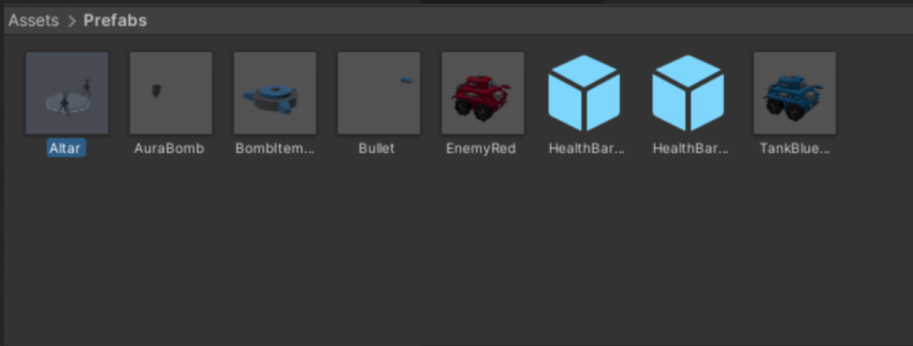
Hình 2-6: Cửa sổ Prefabs
    - Collider
Hệ thống xử lý va chạm bào gồm 2D và 3D. Được chia ra các va chạm của các hình cơ bản:
- Box collider: Va chạm cho các vật hình hộp chữ nhật đối với 3D và hình chữ nhật đối với 2D.
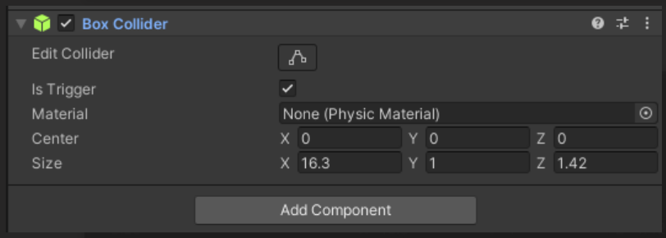
Hình 2-7: Cửa sổ Box collider
  - Is Trigger: dạng true/false, cho phép va chạm có đi xuyên qua không?
  - Material: tham chiếu đến physic material.
  - Center: điều chỉnh thông số tâm của va chậm theo các trục tương ứng.
  - Size: điều chỉnh kích thước theo các trục tương ứng.
- Capsule Collider: Va chạm dành cho các khối hình trụ.
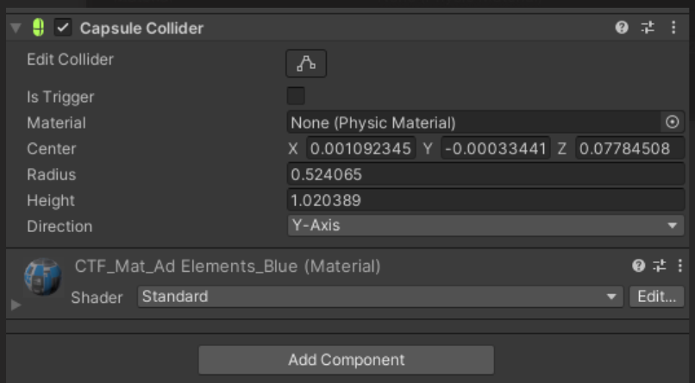
Hình 2-8: Cửa sổ Casule collider
  - Is Trigger: dạng true/false, cho phép va chạm có đi xuyên qua không?
  - Material: tham chiếu đến physic material.
  - Center: điều chỉnh thông số tâm của va chạm theo các trục tương ứng.
  - radius: điều chỉnh kích thước bán kính.
  - Height: độ cao
  - Direction: xoay hình trụ theo các trục tương ứng Box collider: Va chạm cho các vật hình hộp chữ nhật đối với 3D và hình chữ nhật đối với 2D.
- Mesh Collider: Va chạm dạng lưới dành các vật thể không xác định hình thể
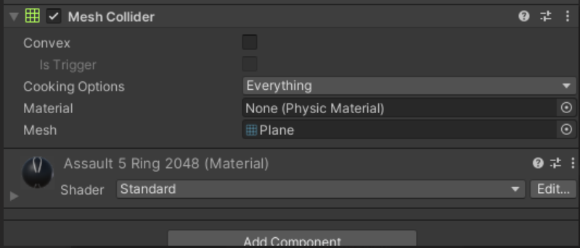
Hình 2-9: Cửa sổ Mesh collider
- Sphere Collider: va chạm áp dụng cho các vật hình cầu.
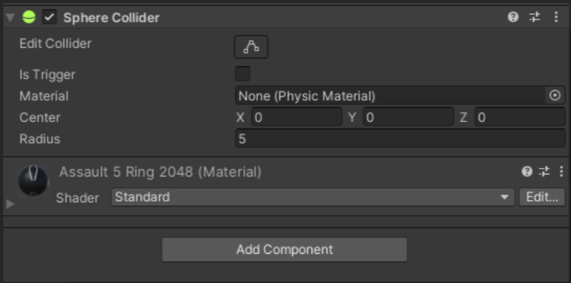
Hình 2-10: Cửa sổ Sphere collider
- Wheel collider: dành cho vật thể hình bánh xe. Nó sẽ mô phỏng hệ thống va chạm giống với các bánh xe.
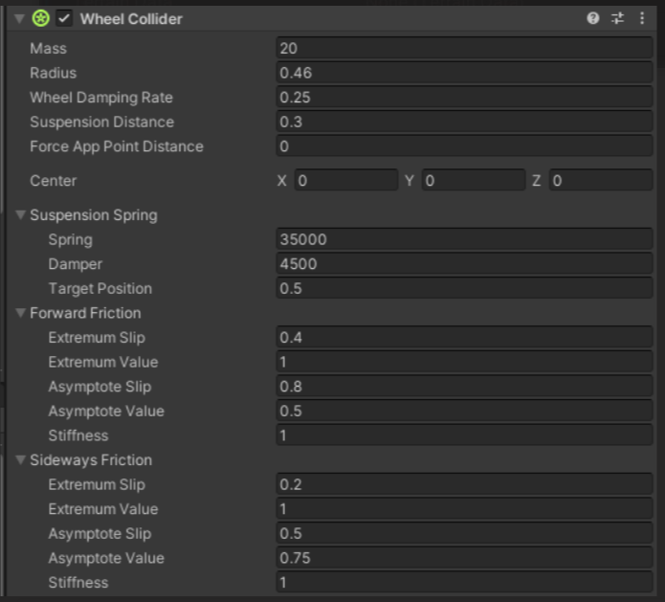
Hình 2-11: Cửa sổ Wheel collider
- Terrain Collider: dành cho các vật thể địa hình và terrain collider sẽ dựa theo địa hình đó
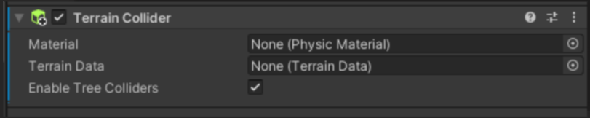
Hình 2-12: Cửa sổ Terrain collider
    - Rigidbody
Hệ thống mô phỏng vật lí trong game.
- Mass: khối lượng (đơn vị tùy ý).
- Drag: Sức cản không khí ảnh hưởng như thế nào với đối tượng khi di chuyển. “0” có nghĩa là không có sức cản không khí, và vô cùng làm cho các đối tượng di chuyển ngay lập tức dừng lại.
- Angular Drag: Sức cản không khí ảnh hưởng đến các đối tượng khi quay từ mô-men xoắn. “0” có nghĩa là không có sức cản không khí. Không thể làm cho vật dừng quay hẳn chỉ bằng cách thiết lập Angular Drag của nó đến vô cùng.
- Use Gravity: Nếu được kích hoạt, các đối tượng bị ảnh hưởng bởi lực hấp dẫn.
- Is Kinematic: Nếu được kích hoạt, các đối tượng sẽ không được thúc đẩy bởi động cơ vật lý.
- Interpolate: giảm xóc.
- Collision detection: Được sử dụng để ngăn chặn các đối tượng chuyển động nhanh qua các đối tượng khác mà không phát hiện va chạm.
- Constraints: Ràng buộc Những hạn chế về chuyển động của Rigidbody:
    - Sprite
Là một hình ảnh 2D của một game object có thể là hình ảnh đầy đủ, hoặc có thể là một bộ phận nào đó. Unity cho phép tùy chỉnh màu sắc, kích thước, độ phân giải của một hình ảnh 2D.
    - Animator
Trong 2D thì Animotion là tập một hình ảnh động dựa trên sự thay đổi liên tục của nhiều Sprite khác nhau. Trong 3D là một tập hợp các sự thay đổi theo thời gian của đối tượng trong không gian. Mỗi thay đổi là một key frame-Key Frame hay Frame là một trạng thái của một Animation.
- Aminator: Gồm các thành phần:
+ Controller: Bộ điều khiển Animation gắn liền với nhân vật này. Nó sẽ quản lý các Animation clip, các thông số tốc độ của Animation, thứ tự các clip…
+ Avatar: Thành phần tạo hình ảnh cho Object.
+ Apply Root Motion: Dạng true-false, cho phép thiết lập Animation có di chuyển theo không gian đã được tạo khi cấu hình Animation.
+ Animate Physics: Dạng true-false, khi được chọn, các hình ảnh trong Animation sẽ có thể tương tác vật lý với nhau.
+ Culling mode: Chọn chế độ cho hình ảnh động.
    - Audio Source:
Âm thanh trong game. Gồm cả âm thanh 2D và 3D.
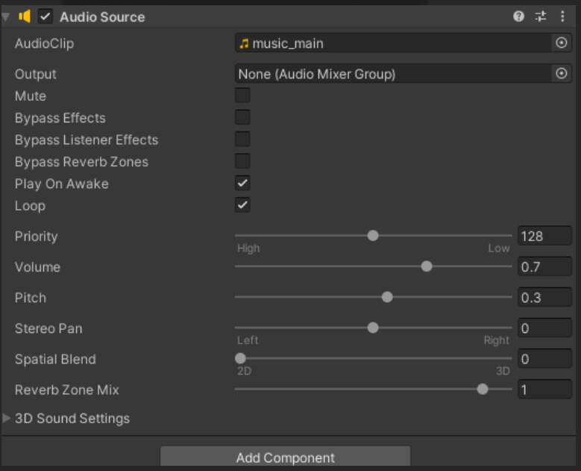
Hình 2-12: Cửa sổ Audio Source
- Audio clip: Tham chiếu điến file âm thanh.
- Mute: Chơi ở chế độ như tắt tiếng.
- Bypass effects: Bộ lọc hiệu ứng áp dụng cho các nguồn âm thanh.
- Bypass listener effects: Điều này là để nhanh chóng chuyển tất cả các hiệu ứng Listener on / off.
- Pass Reverb Zones: Điều này là để nhanh chóng chuyển tất cả các khu Reverb on / off.
- Play on awake: Nếu được kích hoạt, âm thanh sẽ bắt đầu chơi lúc cảnh ra mắt. Nếu vô hiệu hóa, cần phải bắt đầu nó bằng cách sử dụng lệnh Play () từ kịch bản script.
- Loop: Kích hoạt tính năng này để làm cho Clip âm thanh lặp lại.
- Pitch: Xác định ưu tiên của nguồn âm thanh này trong số tất cả những nguồn âm cùng tồn tại trong bối cảnh đó. (Ưu tiên: 0 = quan trọng nhất, 256 = ít quan trọng nhất Mặc định = 128).
- 3D Sound Setting: Cài đặt được áp dụng cho các nguồn âm thanh nếu Audio Clip là một âm thanh 3D.
- 2D Sound Setting: Cài đặt được áp dụng cho các nguồn âm thanh nếu Audio Clip là một âm thanh 2D.
    - Camera
Là một Game Object đặc biệt trong Scene, dùng để xác định tầm nhìn, quan sát các đối tượng khác trong game. Bao gồm các thuộc tính:
- Clear flags: Xác định phần nào của màn hình sẽ bị xóa. Đây là tiện dụng khi sử dụng nhiều máy ảnh để vẽ các yếu tố trò chơi khác nhau.
- Bachground: Màu áp dụng cho các màn hình còn lại sau khi tất cả các yếu tố trong quan điểm đã được rút ra và không có Skybox.
- Culling Mask: Bao gồm hoặc bỏ qua lớp của các đối tượng được đưa ra bởi các Camera.
- Projection: Khả năng của máy ảnh để mô phỏng góc nhìn.
- Field of view (thuộc tính chỉ xuất hiện khi chọn Perspective trong mục Projection): Chiều rộng của góc nhìn của Camera, đo bằng độ dọc theo trục Y.
- HDR: Cho phép High Dynamic Range dựng hình cho camera này.
    - Transform
Transform: Quản lý object trong không gian ba chiều, theo ba thông số:
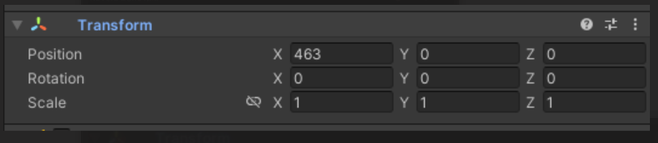
Hình 2-12: Cửa sổ Transform
- Postion: Quản lí vị trí hiện tại của object.
- Rotation: Quản lí cá thông số quay của object theo các trục x, y, z.
- Scale: Quản lí các thông số phóng to, thu nhỏ theo các trục x, y, z.
    - Renderer
Các Sprite Renderer thành phần cho phép bạn hiển thị hình ảnh như Sprites để sử dụng trong cả hai cảnh 2D và 3D.
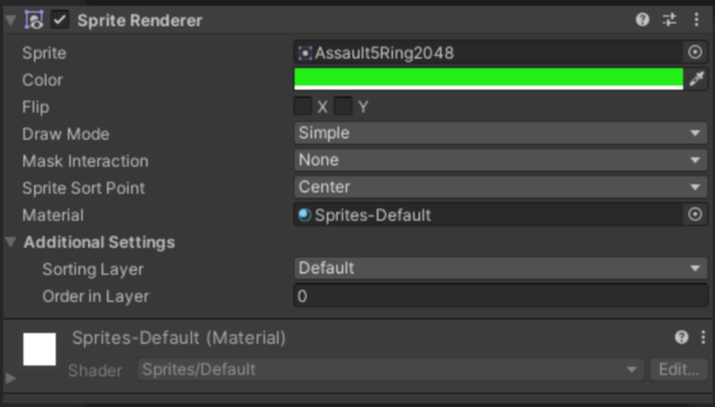
Hình 2-12: Cửa sổ Renderer
- Sprite: Các đối tượng Sprite để render. Đối tượng Sprite có thể được tạo ra từ textures bằng cách sử dụng các thiết lập Sprite.
- Color: Vertex màu.
- Material: Chất liệu được sử dụng để làm sprite.
- Sorting Layer: Các layer được sử dụng để xác định các ưu tiên của sprite này trong khi hiển thị.
- Order in Layer: Các ưu tiên của sprite trong layer của nó. Con số thấp hơn được kết xuất đầu tiên và con số tiếp theo phủ bên dưới.
  - Nguyên tắc thiết kế Game Tank 2022
    - Nguyên tắc 1: Thiết kế giao diện game chặt chẽ và dễ sử dụng
Cách thiết kế giao diện cho ứng dụng là một trong những vấn đề rất quan trọng đối với người chơi. Ngoài ra, bạn còn cần phải quan tâm đến bố cục của game sao cho hợp lý để người dùng dễ dàng tiếp cận các thông tin cần thiết khi sử dụng. Bởi ứng dụng thiết kế không tốt thì người dùng sẽ khó tiếp cận được những nội dung theo đúng ý muốn của người chơi. Từ đó, người chơi sẽ nhanh chóng thoát ra khỏi ứng dụng và cũng sẽ không muốn quay lại khi có nhu cầu.
Về cách phân chia và tổ chức, trước khi Game được thiết kế, nhóm đề tài đã định hình một số khung giao diện thường gặp và thiết kế chúng trở thành giao diện.
    - Nguyên tắc 2: Game phải được sử dụng một cách mượt mà
Các cử chỉ, hành động của nhân vật chính cũng như kẻ thù phải được thực thi một cách trơn tru, do đó tác giả đã tận dụng để xây dựng cách điều khiển bằng nút bấm trên bàn phím nhằm giúp cho người dùng có thể thao tác dễ dàng nhất.
    - Nguyên tắc 3: Cách cài đặt game phải dễ dàng
Nhờ công cụ Unity, việc cài đặt và chơi trên Windows hết sức dễ dàng, chỉ cần chọn nền mà mình mong muốn game được chạy trên đó và build.
Hệ thống sẽ tự động build cho chúng ta 1 file.exe để chúng ta có thể double click vào và game sẽ hoạt động.
Đồng thời Unity cũng hỗ trợ build game và chơi trực tiếp trên web.

NỘI DUNG THỰC HIỆN
  - Phân tích đề tài
    - Khái niệm game “Shoot 'em up”?
"Shoot 'em up", còn được gọi là "shmup" hoặc "STG" (từ viết tắt phổ biến trong tiếng Nhật cho "trò chơi bắn súng"), là một trò chơi trong đó nhân vật chính chiến đấu với một số lượng lớn kẻ thù bằng cách bắn vào chúng trong khi né tránh hỏa lực của chúng. Người chơi điều khiển phải chủ yếu dựa vào thời gian phản ứng để thành công
“Shoot 'em up” là một nhánh con của trò chơi hành động. Những trò chơi này thường được xem từ góc nhìn từ trên xuống hoặc nhìn từ bên dưới, và người chơi phải sử dụng vũ khí tầm xa để hành động từ xa. Hình đại diện của người chơi thường là một phương tiện hoặc tàu vũ trụ bị tấn công liên tục. Do đó, mục tiêu của người chơi là bắn càng nhanh càng tốt vào bất cứ thứ gì di chuyển hoặc đe dọa họ đi đến cuối cấp độ với một trận đấu trùm. Trong một số trò chơi, nhân vật của người chơi có thể chịu được một số thiệt hại hoặc một cú đánh duy nhất sẽ dẫn đến sự hủy diệt của họ. Các kỹ năng chính cần có trong shoot 'em up là phản ứng nhanh và ghi nhớ các kiểu tấn công của kẻ thù. Cách sử dụng phổ biến: Né đạn, bắn đạn, tiêu diệt mục tiêu
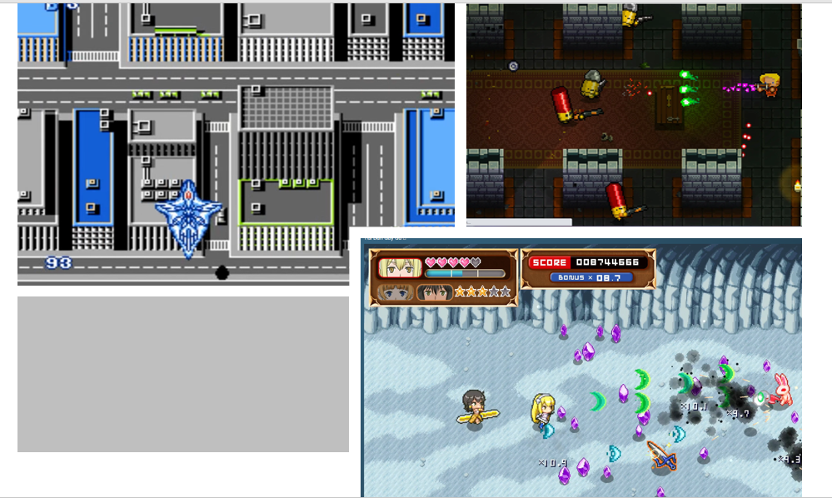
Hình 3-1: Ví dụ về các game sử dụng "Shoot 'em up"
    - Cách chơi
Mục tiêu của trò chơi:
Là hòa mình vào chiếc phương tiện xe tăng chiến đấu di chuyển né đạn của kẻ địch và tiêu diệt chúng, sau khi tiêu diệt hết kẻ địch thì 1 cách cổng sẽ được mở ra tại một vị trí trên bản đồ và người chơi cần điều khiển phương tiện đi vào đó để chuyển sang màn chơi tiếp theo.
Nhân vật sẽ chết khi nhận quá nhiều sát thương từ kẻ địch để nhận biết điều đó ta phải liên tục để ý đến lượng máu còn lại của xe tăng trước khi lao vào giữa đội hình địch
Khi giết được một kẻ địch tùy vào độ khó mà sau khi tiêu diệt được địch người chơi sẽ được cộng một số điểm tương ứng, đồng thời cũng có thể nhặt được một số vật phẩm ngẫu nhiên như: máu, đạn, bomb...
Càng về những màn chơi sau thì trò chơi sẽ càng tăng độ khó cho đến khi gặp được boss là độ khó cao nhất.
  - Xác định yêu cầu
    - Giao tiếp hệ thống
Hệ thống cần phải có đầy đủ chức năng của một ứng dụng chơi game.
Các nút điều khiển phải được liên kết chặt chẽ.
    - Giao tiếp về điều khiển
Các điều khiển phải đầy đủ, dễ dàng sử dụng để người dùng không bị ngượng khi sử dụng ứng dụng.
Các điều khiển cần phải có hệ thống quản lý rõ ràng, liên kết chặt chẽ với nhau và đặc biệt phải phục vụ được đầy đủ các chức năng khi người dùng chơi game.
    - Giao tiếp về giao diện
Giao diện phải sử dụng các hình ảnh sắc nét, mượt mà, mới lạ, dễ nhìn.
Giao diện phải sắp xếp các nút điều khiển, các hình ảnh, các chữ một cách ngăn nắp, gọn gàng và đặc biệt là phải phân bố hợp lý không bị loạn.
Đặc biệt giao diện cần phải phù hợp với màn hình các thiết bị điện thoại khác nhau.
  - Kịch bản game
Tựa game Tank 2022 được lấy ý tưởng từ game Battle city về lối chơi bắn tank nhưng về cách vận hành thì không giống.
Ở tựa game Battle city ta phải phải tiêu diệt tank địch được spawn ra ở đầu trò chơi để bảo vệ căn cứ của mình trò chơi sẽ kết thúc nếu người chơi tiêu diệt được hết tank địch, người chơi chết hoặc căn cứ bị phá hủy.
Còn tank 2022 thì khác, ngươi chơi sẽ không phải bảo vệ bất kỳ một căn cứ nào cả mà chỉ có duy nhất một nhiệm vụ là tiêu diệt toàn bộ kẻ địch có ở trên bản đồ và cố gắng không để bị tiêu diệt bởi như vậy có nghĩa là trò chơi đã kết thúc.
Khi chạy game hệ thống game sẽ bắt đầu bằng giao diện menu thường thấy ở các tựa game khác, ấn vào nút play trò chơi sẽ chuyển cảnh đến giao diện chọn màn, ấn vào nút about trò chơi sẽ chuyển đến giao diện outro của game, ấn vào nút quite trò chơi sẽ thoát.
Ở giao diện chọn màn chơi người chơi sẽ chỉ được unlock màn 1, các màn còn lại sẽ bị khóa, người chơi sẽ phải vượt qua các màn chơi để có thể mở màn chơi tiếp theo.
Điều đầu tiên khi vào màn chơi sẽ phải di chuyển bằng các nút W (Tiến lên), A (Rẽ trái), S (Lùi), D (Rẽ phải), Space (Dừng xe).
Bắn đạn bằng chuột trái và đặt bomb bằng nút X.
Ngoài ra người chơi còn có một chức năng đặc biệt là tốc biến để vượt chướng ngại vật, sẽ được kích hoạt bằng chuột phải và một lần kích hoạt sẽ có thời gian hồi chiêu là 15 giây
Kẻ địch sẽ là những chiếc xe tăng của địch, chúng sẽ di chuyển và bắn đạn vào người chơi, khi dính đạn người chơi sẽ mất máu và chết nếu số lượng máu tụt về 0.
Khi tiêu diệt đến kẻ địch cuối cùng sẽ có một vật phẩm tên là key rớt ra người chơi cần nhặt nó để hoàn thành hết nhiệm vụ để mở ra cánh cổng đến màn chơi tiếp theo.
Khi đi vào cánh cửa sẽ có một màn hình hiện ra để người chơi chuyển sang mà tiếp theo hoặc người chơi có thể chơi lại hoặc chuyển về phân cảnh menu chơi.
  - Sơ đồ quan hệ giữa các lớp
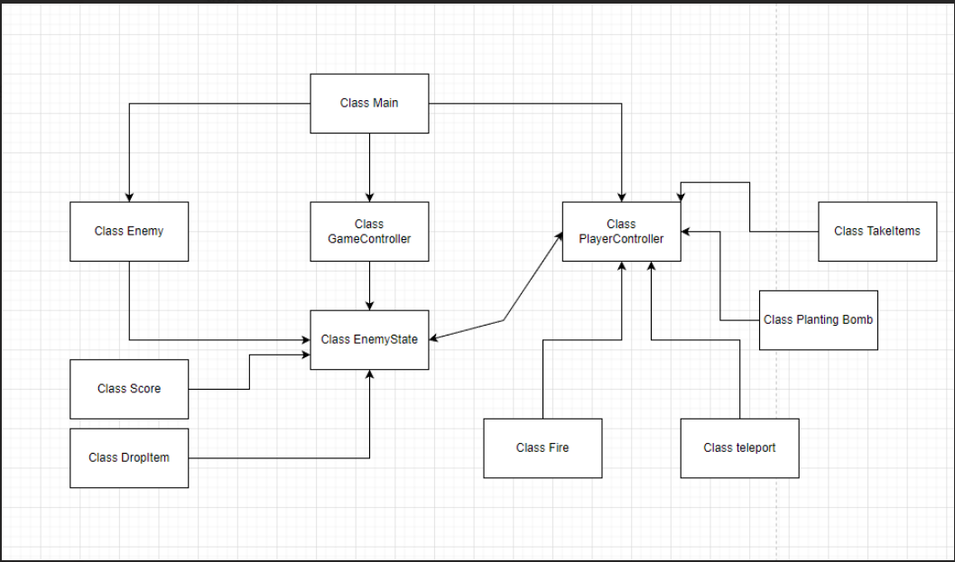
Hình 3-2 : Sơ đồ quan hệ giữa các lớp
- Class Main: Đây là class để xử lý tiến trình bắt đầu game cũng như kết thúc game
- Class Enemy: Đây là class xử lý di chuyển, tìm kiếm player, và tấn công player.
- Class GameController: Đây là class dùng để xử lý các hoạt động đang diễn ra khi chơi như là pause game, đánh giá sau khi kết thúc một màn chơi, chuyển màn chơi, ...
- Class PlayerController: Đây là class dùng để xử lý di chuyển nhân vật, kịch hoạt planting bomb, kích hoạt teleport, bắn đạn và các xử lý va chạm với enemy, nhặt vật phẩm, HP, âm thanh, ...
- Class Enemy State: Đây là class dùng để xử lý va chạm của enemy, xử lý số điểm, rơi vật phẩm, gây sát thương cho player, nhận sát thương từ player, âm thanh, chuyển động…
- Class Fire: Là class để xử lý bay của viên đạn cũng như xử lý va chạm với enemy
- Class Teleport: Là class để xử lý skill dịch chuyển của người chơi
- Class Planting bomb: Là class dùng để xử lý skill đập bom của người chơi.
- Class Take Items: Là class xử lý chức năng nhặt vật phẩm của người chơi.
  - Thiết kế đặc tả chức năng
Để hiểu rõ hơn về yêu cầu của đề tài, nhóm nghiên cứu đề xuất phương án thiết kế các biểu đồ để hiểu thêm về cách thức hoạt động, cách xử lý của đề tài.
    - Biểu đồ Use-case:
      - Biểu đồ Use-case tổng quát:
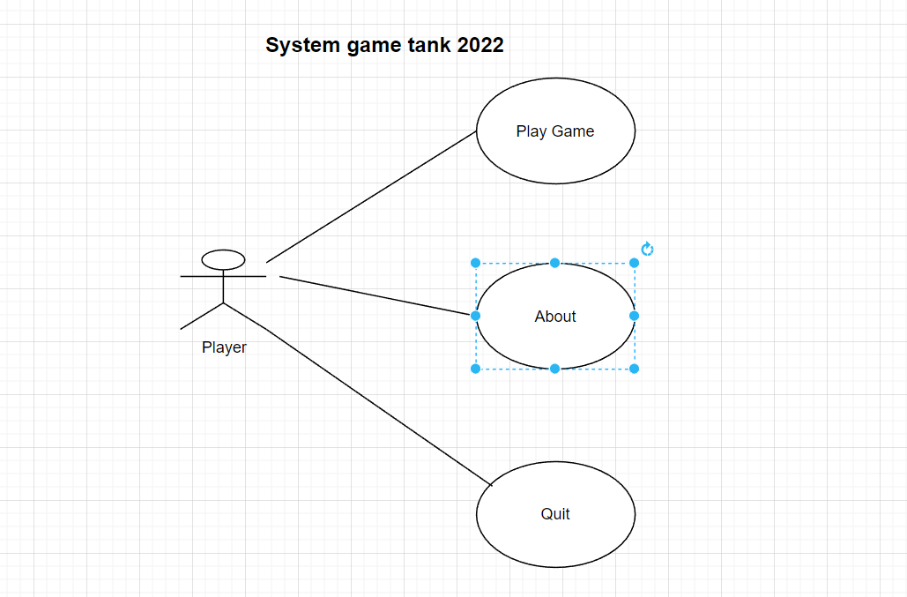
Hình 3-3: Biểu đồ Use Case tổng quát.
      - Đặc tả Use-case “Play”
- Tên use-case: Use-case Play game.
- Người sử dụng: Người dùng.
- Mục đích: Chức năng này là chức năng chơi game, là chức năng sử dụng chính của ứng dụng.
- Dòng sự kiện:

Hành động của tác nhân | Phản ứng của hệ thống
- User vào ứng dụng. | Hệ thống đưa ra giao diện chính.
- User nhấn vào button “Play”. | Hệ thống hiển thị ra màn hình các màn chơi để người chơi chọn
Bảng 1: Hành động của tác nhân với nút Play và phản ứng của hệ thống
- Các yêu cầu đặc biệt:
Không có
- Trạng thái hệ thống trước khi bắt đầu thực hiện Use-case:
Hệ thống đang ở màn hình menu game.
- Trạng thái hệ thống sau khi thực hiện Use-case:
Hệ thống hiển thị ra màn hình chơi game chính.
- Điểm mở rộng:
Không có
      - Đặc tả Use-case “About”
- Tên use-case: Use-case About.
- Người sử dụng: Người dùng.
- Mục đích: Chức năng giới thiệu về thông tin ứng dụng.
- Dòng sự kiện:
Hành động của tác nhân | Phản ứng của hệ thống
- User vào ứng dụng. | Hệ thống đưa ra giao diện chính.
- User nhấn vào button “About”. | Hệ thống hiện thị ra outro và thông tin làm nhóm
Bảng 2: Hành động của tác nhân với nút About và phản ứng của hệ thống
- Các yêu cầu đặc biệt:
Không có.
- Trạng thái hệ thống trước khi bắt đầu thực hiện Use-case:
Hệ thống đang ở màn hình chính.
- Trạng thái hệ thống sau khi thực hiện Use-case:
Hệ thống hiển thị màn hình giới thiệu các chức năng trong game.
- Điểm mở rộng:
Không có.
      - Đặc tả Use-case “Quit”
Hành động của tác nhân | Phản ứng của hệ thống
- User vào ứng dụng. | Hệ thống đưa ra giao diện chính.
- User nhấn vào button “Quit”. | Hệ thống hiển thị ra màn hình hỏi người chơi có chắc chắn thoát game không, nếu người dùng nhấn “Yes”: game sẽ dừng, nếu người dùng nhấn “No”: game sẽ được tiếp tục
Bảng 3: Hành động của tác nhân với nút Quit và phản ứng của hệ thống
- Các yêu cầu đặc biệt:
Không có
- Trạng thái hệ thống trước khi bắt đầu thực hiện Use-case:
Hệ thống đang ở màn hình menu game.
- Trạng thái hệ thống sau khi thực hiện Use-case:
Hệ thống hiển thị ra màn hình chơi game chính.
- Điểm mở rộng:
Không có

  - Xây dựng game
    - Xây dựng nhân vật di chuyển

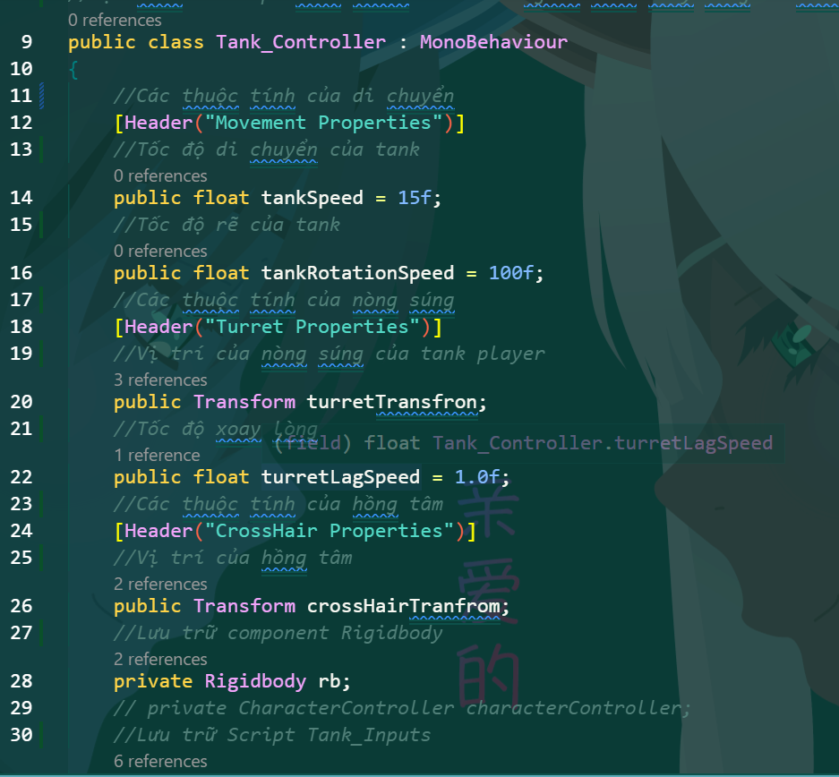
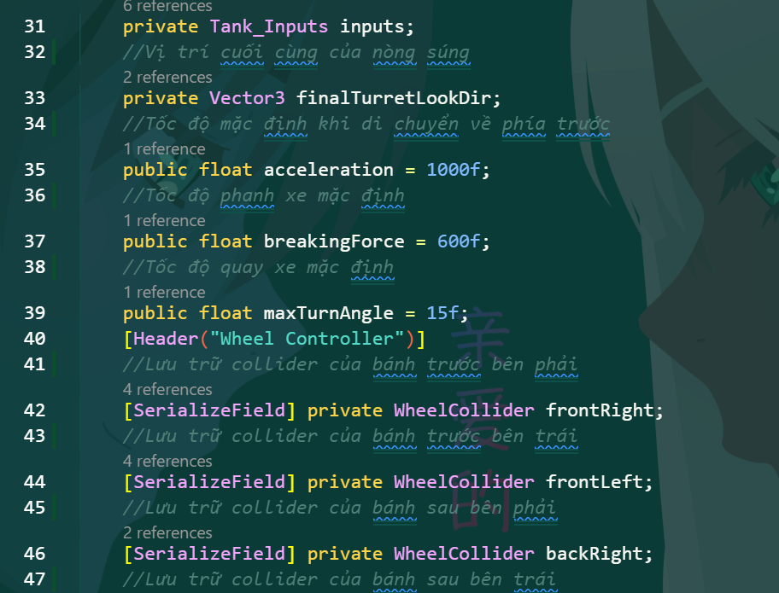
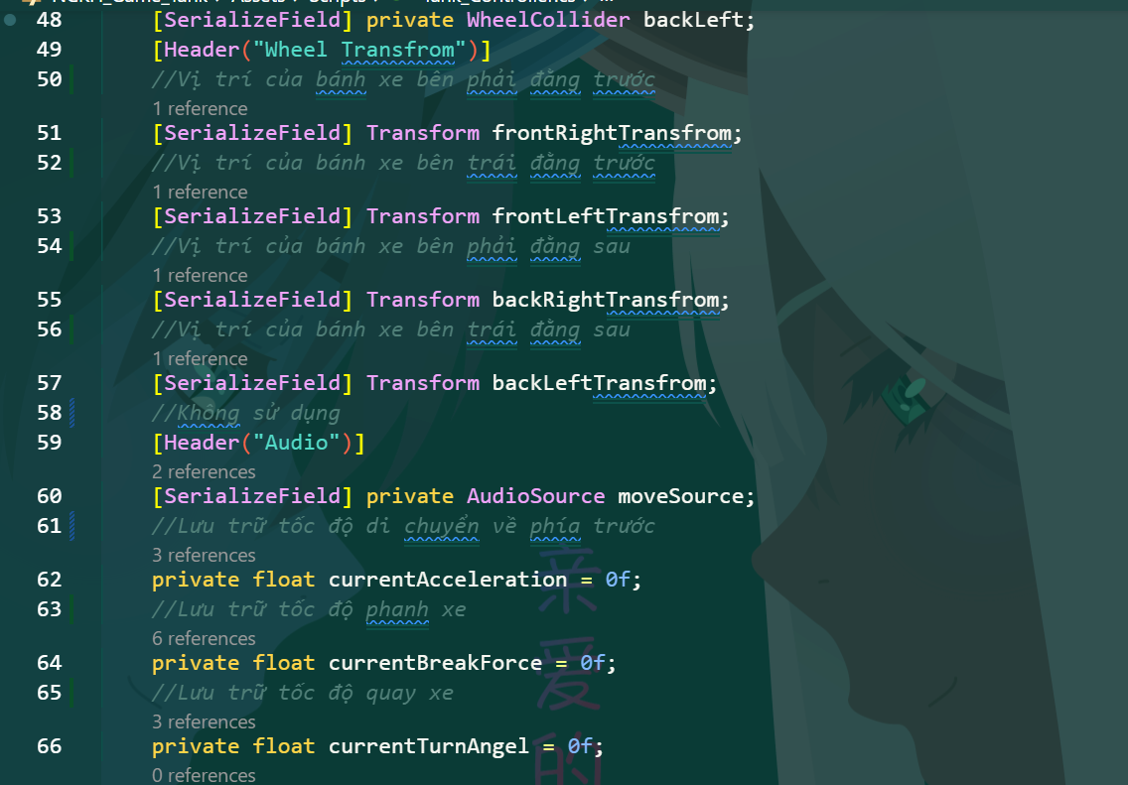
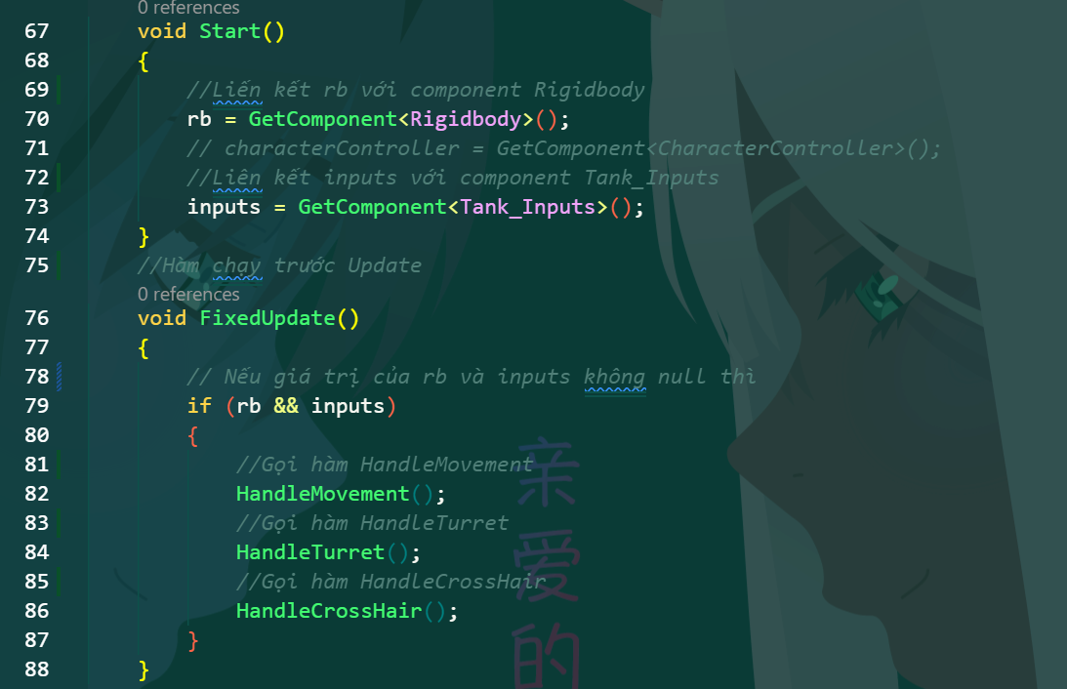
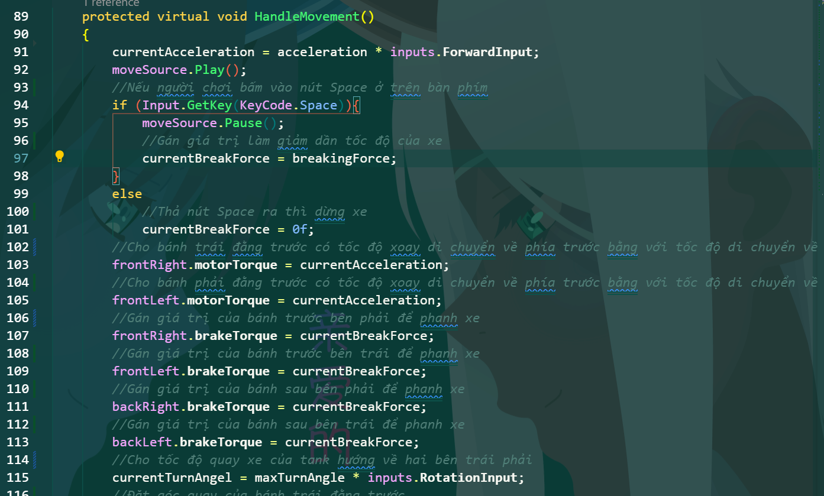
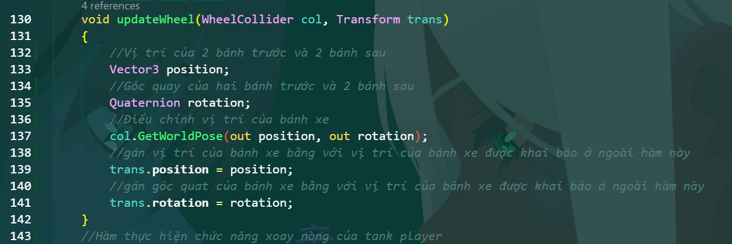
Hình 3-4: Xây dựng nhân vật di chuyển
    - Xây dựng sự kiện nút bấm điều khiển camera và nhân vật di chuyển
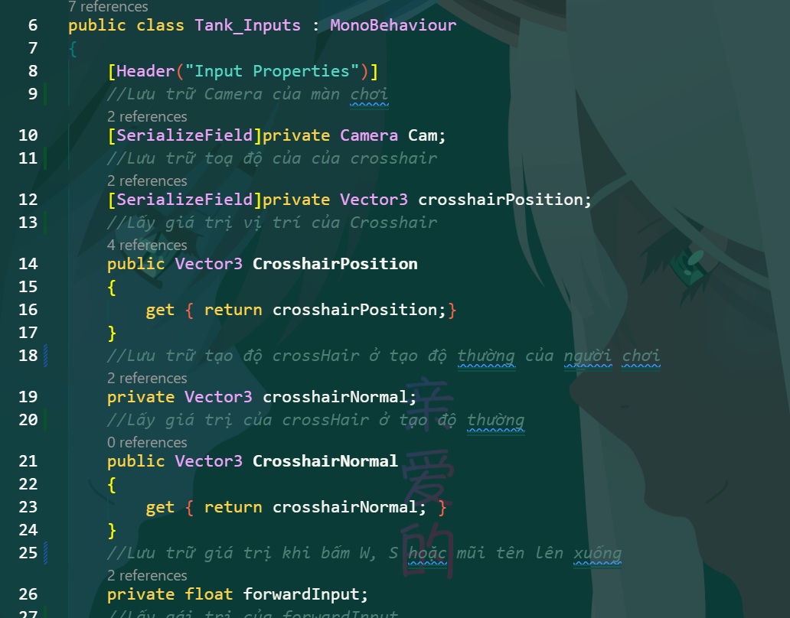
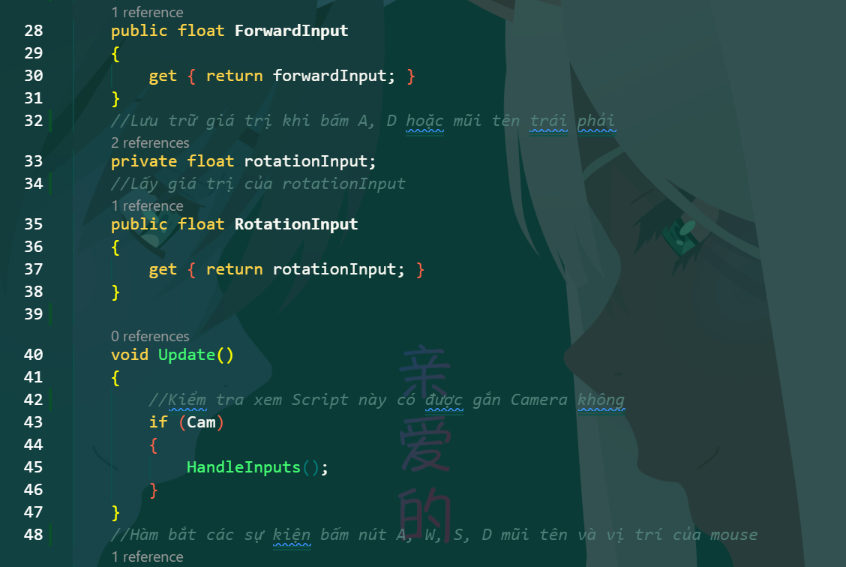
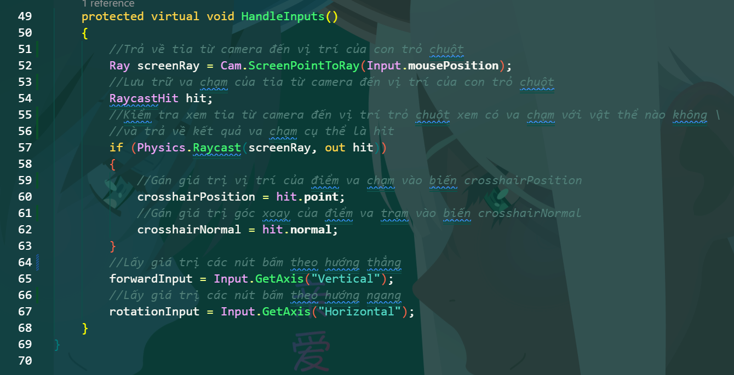
Hình 3-5: Xây dựng camera theo dõi nhân vật
    - Xây dựng máu nhân vật
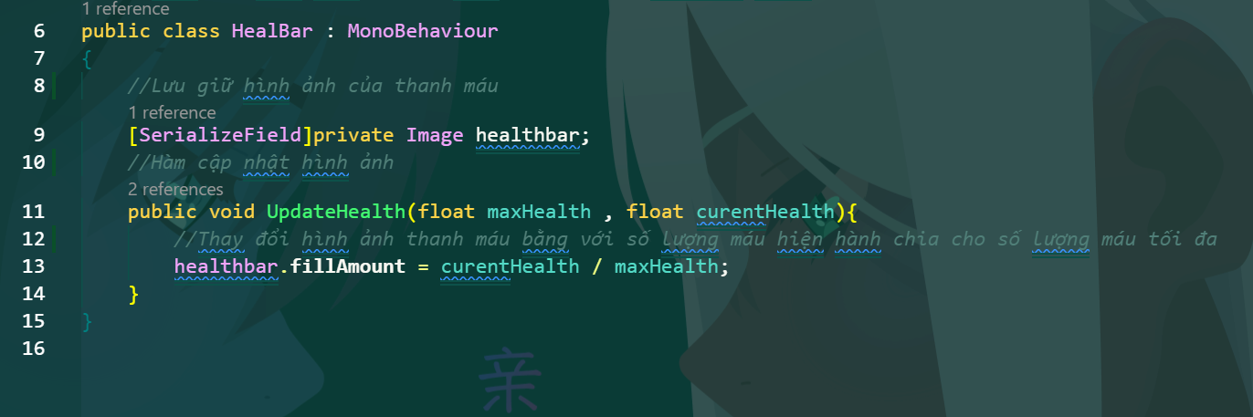
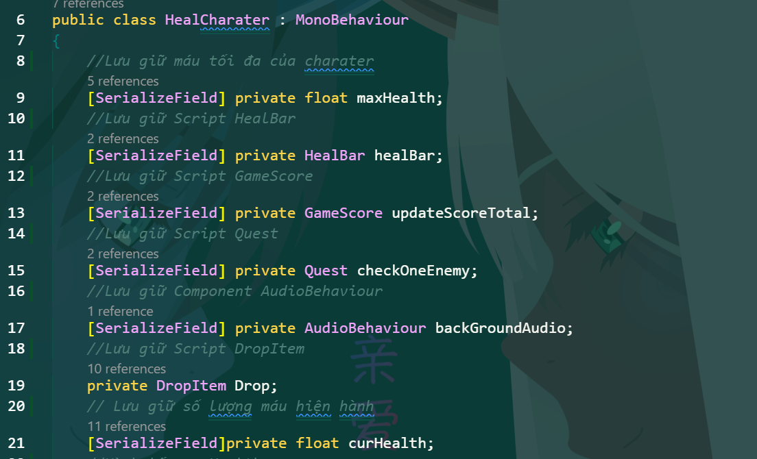
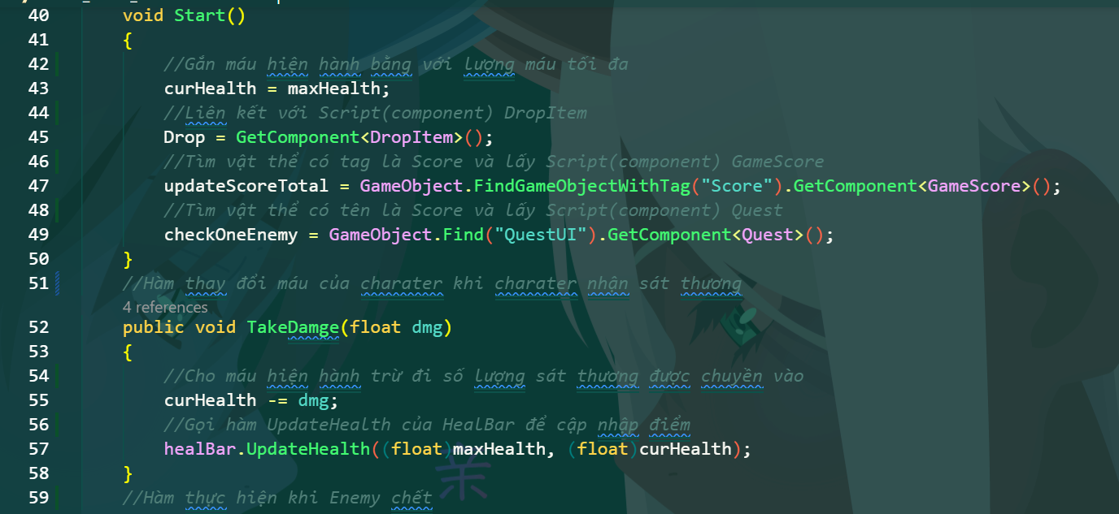
Hình 3-6: Xây dựng máu nhân vật
    - Xây dựng tính điểm cho nhân vật khi tiêu diệt địch
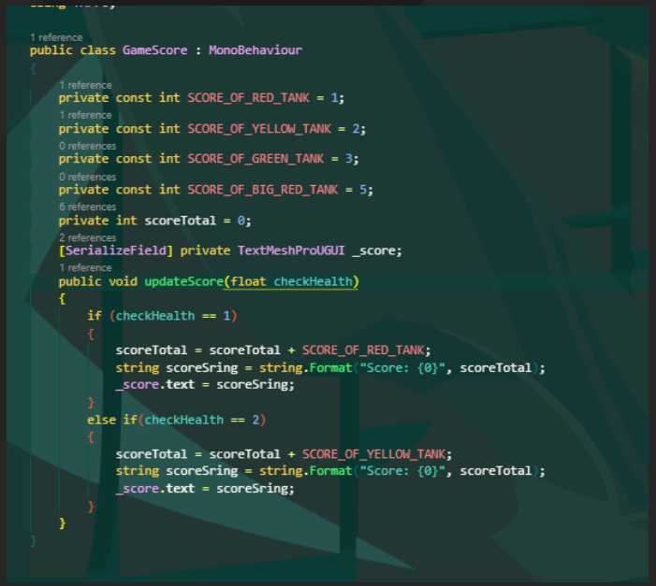
Hình 3-7: Xây dựng tính điểm cho nhân vật khi tiêu diệt địch
    - Xây dựng chức năng rơi vật phẩm ngẫu nhiên
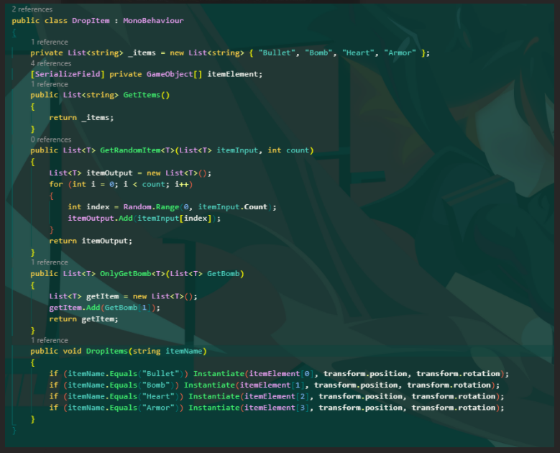
Hình 3-9: Xây dựng chức năng rơi vật phẩm ngẫu nhiên
    - Xây dựng sát thương quái vật gây ra
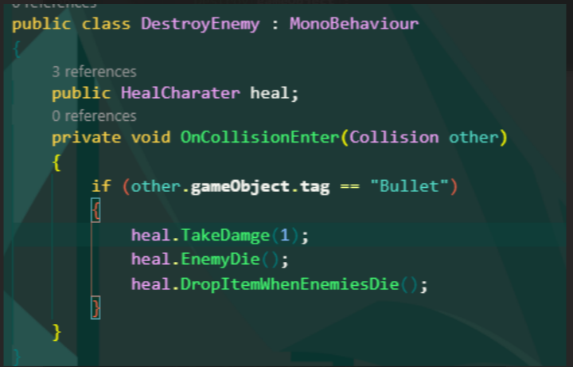
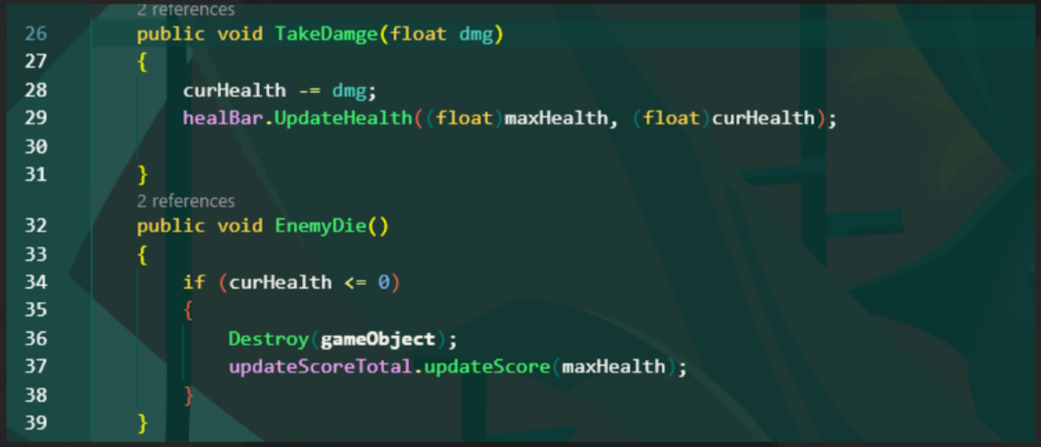
Hình 3-10: Xây dựng sát thương địch gây ra

    - Xây dựng kĩ năng đặt bomb của nhân vật
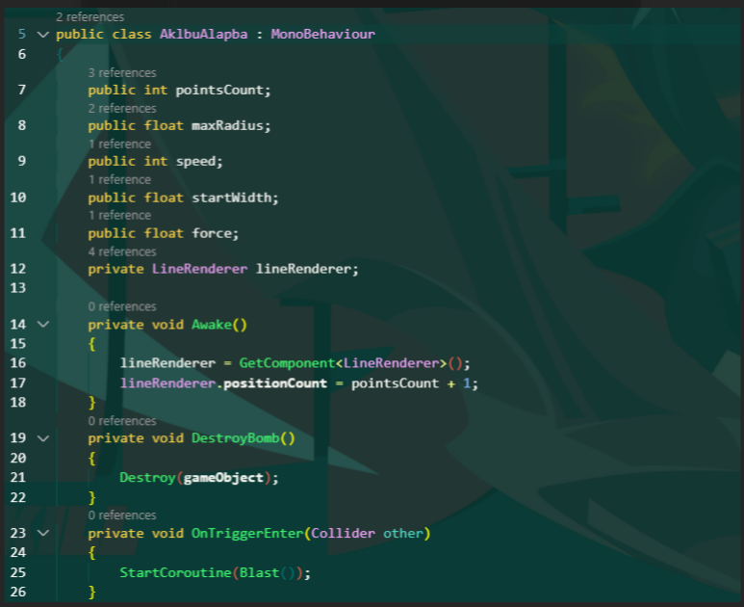
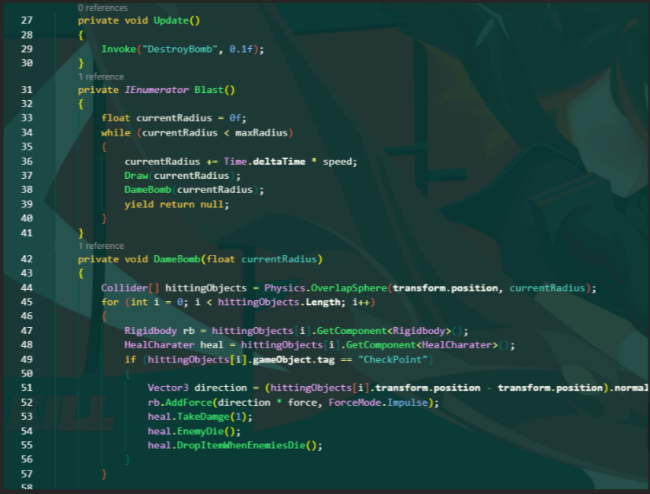
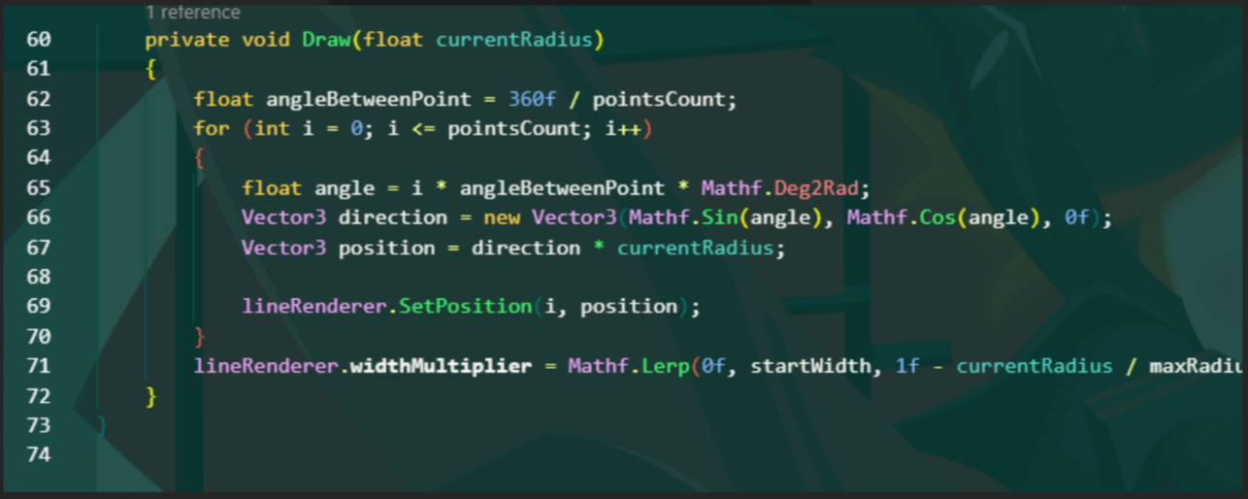
Hình 3-11: Xây dựng skill đặt bomb

    - Xây dựng kĩ năng Teleport cho nhân vật
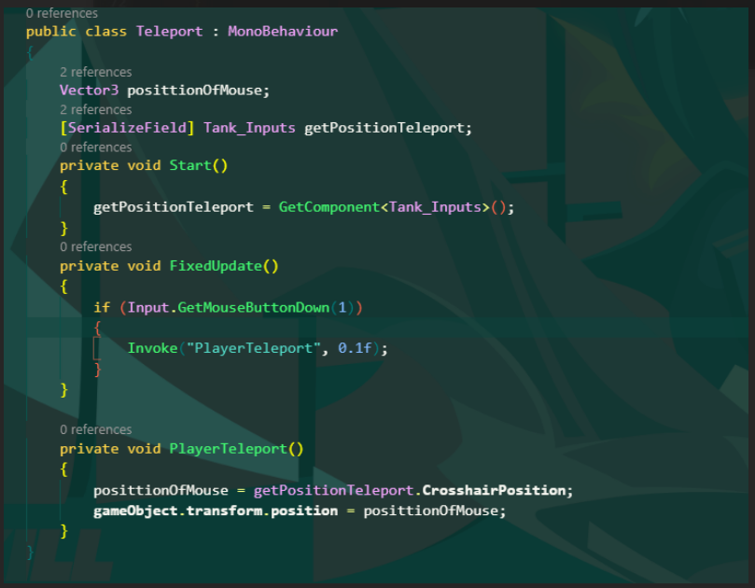
Hình 3-12: Xây dựng skill teleport

    - Xây dựng thông báo hướng dẫn chơi trong game
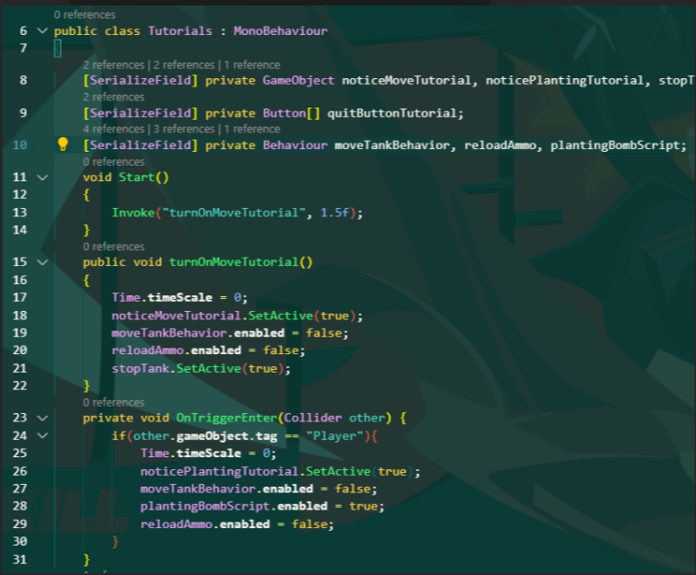
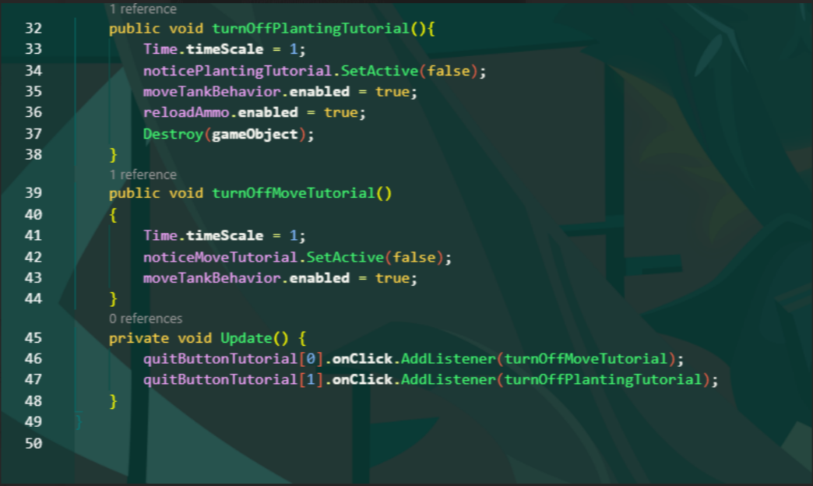
Hình 3-13: Xây dựng thông báo trong game
    - Xây dựng khi tiêu diệt 1 kẻ địch sẽ rơi ra một item
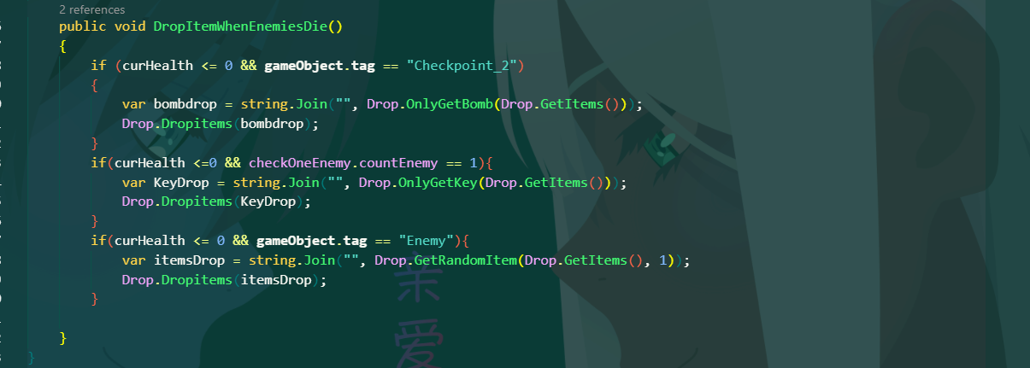
Hình 3-14: Xây dựng khi tiêu diệt 1 kẻ địch sẽ rơi ra một item
    - Xây dựng chức năng nhặt vật phẩm cho nhân vật
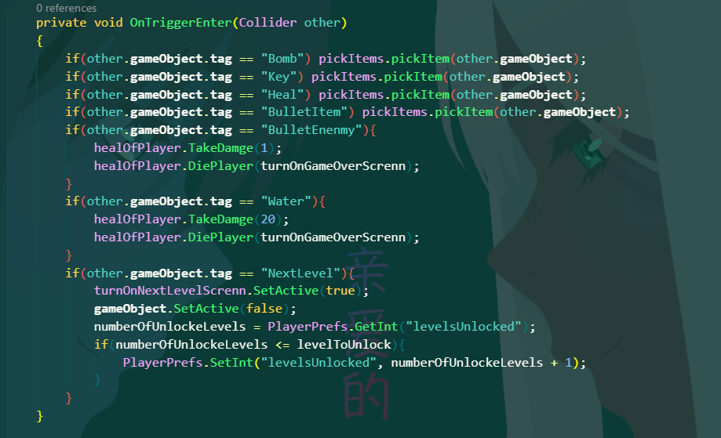
Hình 3-15: Xây dựng chức năng nhặt item cho nhân vật
    - Xây dựng chức năng hoàn thành nhiệm vụ cho nhân vật
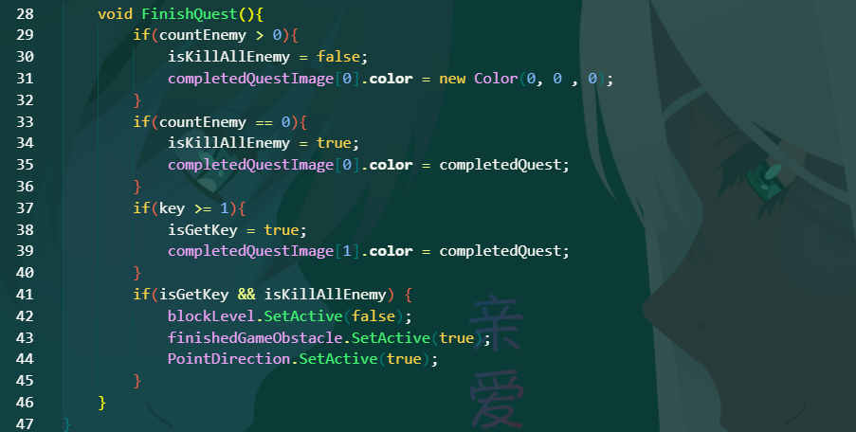
Hình 3-16: Xây dựng chức năng hoàn thành nhiệm vụ cho nhân vật
    - Xây dựng chức năng nạp đạn cho nhân vật
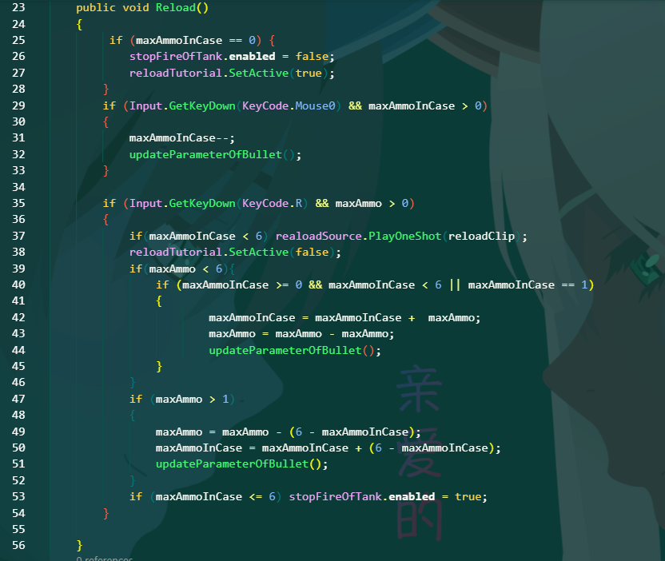
Hình 3-17: Xây dựng chức năng nạp đạn cho nhân vật
    - Xây dựng chức năng hồi chiêu cho nhân vật
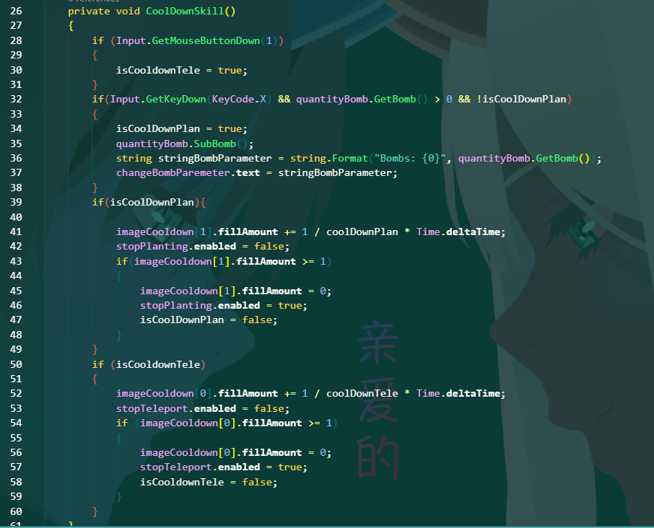
Hình 3-18: Xây dựng chức năng hồi chiêu cho nhân vật

  - Demo Game
    - Giao diện màn hình chờ Menu
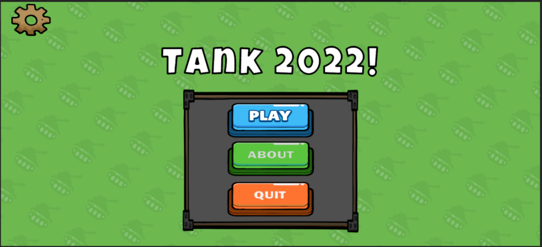
Hình 3-19: Màn hình Menu Game
- Khi người chơi vào game màn hình sẽ hiện chức năng trong game.
  - Play: Khi click vào Play màn hình sẽ trực tiếp chuyển đến màn hình chọn map chơi cho người dùng
    - Màn hình chọn map chơi cho người dùng
-Người chơi sẽ chọn map chơi theo ý muốn
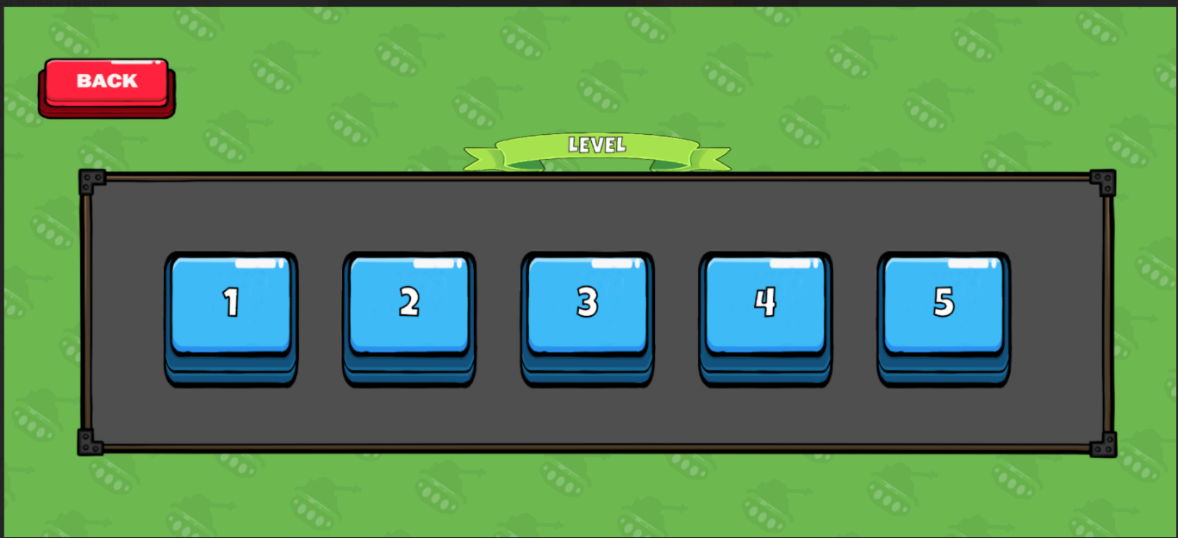
Hình 3-20: Màn hình chọn map theo ý muốn
    - Màn hình Game Play
- Khi click vào Play màn hình sẽ hiển thị:
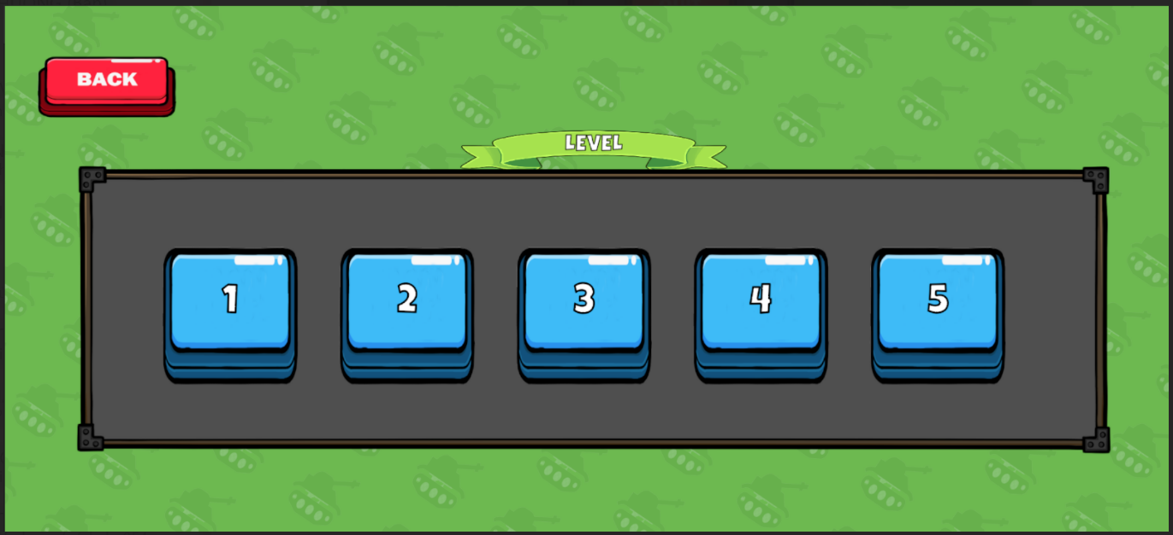
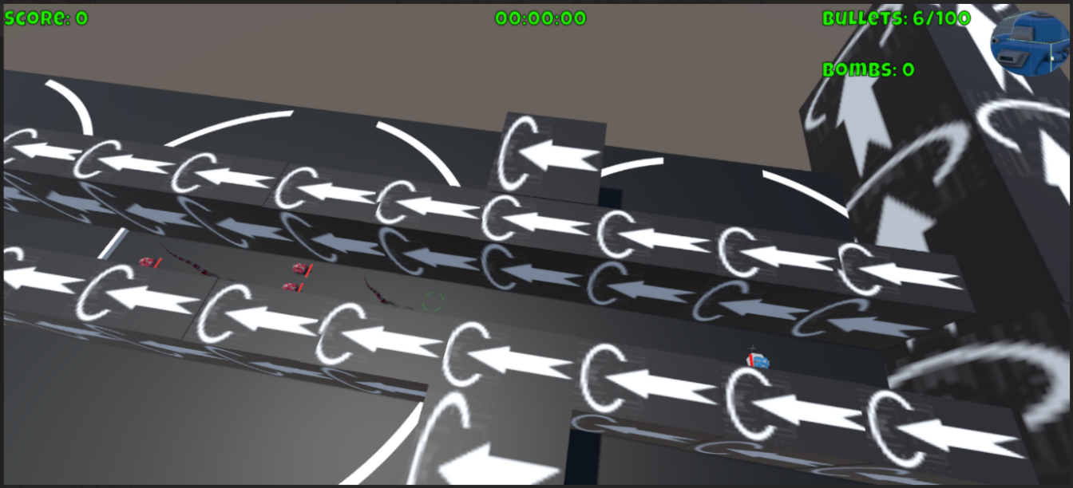
Hình 3-21: Màn Hình Game Play
    - Màn hình Pause Game
- Khi màn hình ấn nút Pause:
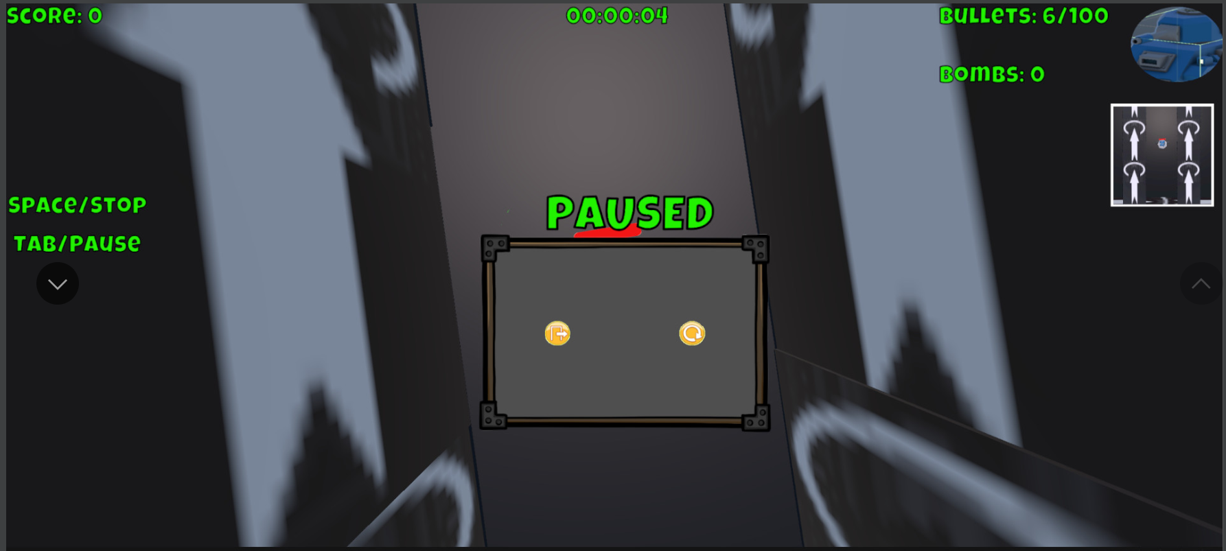

Hình 3-22: Màn Hình Game Pause
    - Màn Hình Game Over
- Khi nhân vật chết màn hình Game Over sẽ hiện lên:
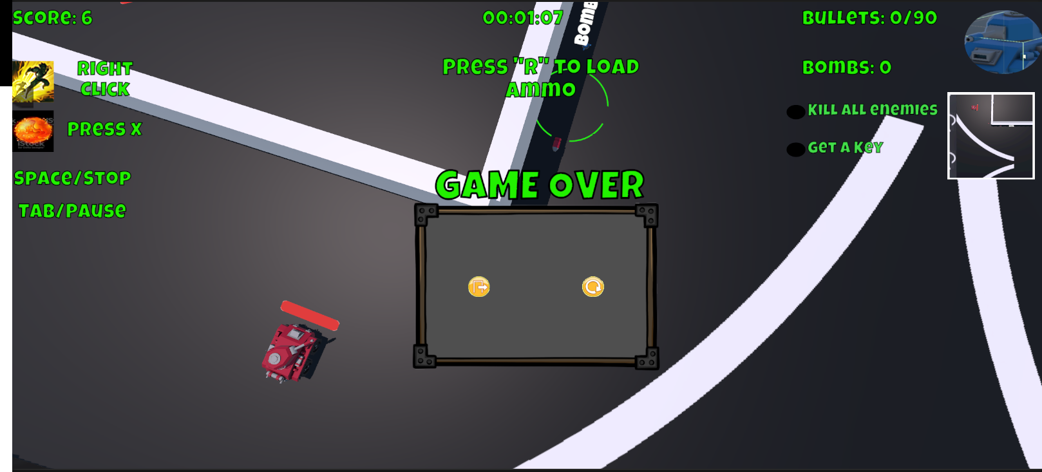
Hình 3-23: Màn Hình Game Over
    - Màn hình hoàn thành game
- Khi nhân vật tiêu diệt hết địch và nhặt được chìa khóa và đi đến đích màn hình hoàn thành game sẽ hiện lên:

CHƯƠNG 4: BUILD GAME VÀ ĐĂNG TẢI GAME LÊN WEBSITE ITCH.IO

4.1. BUILD GAME

4.1.1 Cách tạo bản dựng cho trình duyệt từ dự án Unity 3D
- Chúng ta bắt đầu bằng cách vào tab File > Build Settings, thao tác này sẽ mở cửa sổ "Build Settings" như trong Hình 1. Tại đây, chúng ta có thể định cấu hình một số tham số biên dịch, chẳng hạn như cảnh sẽ được thêm vào và nền tảng đích.
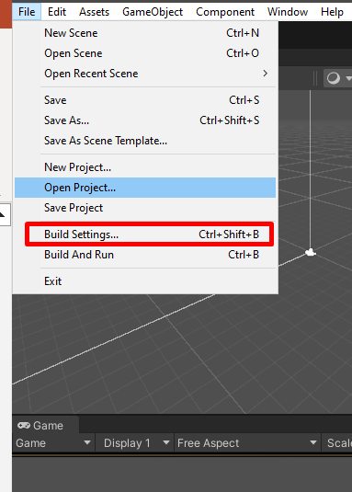

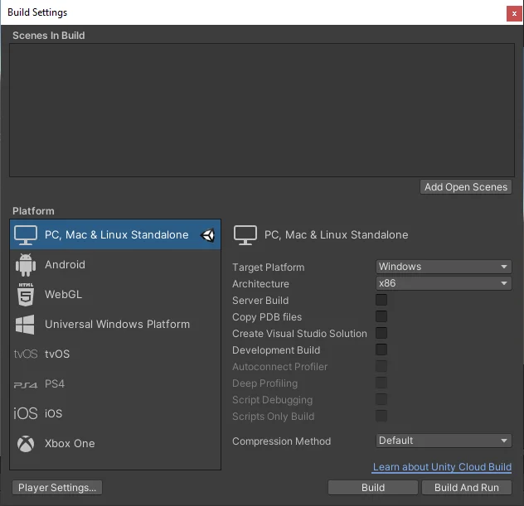
Hình 1: Cửa sổ Build Settings để định cấu hình tham số bản dựng và biên dịch.

- Hãy nhấp vào nút "Add Open Scenes" (hình 2) để thêm scene hiện tại vào phần tổng hợp (một scene xuất hiện theo mặc định). Scene được đặt ở vị trí 0 sẽ là scene được tải khi bắt đầu game, vì vậy nếu chúng ta có nhiều scene, chúng ta sẽ phải sắp xếp lại chúng cho phù hợp.
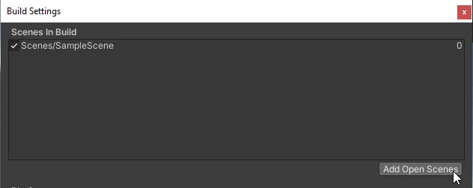

Hình 2: Nút để thêm scene hiện tại vào phần tổng hợp.

- Để tạo bản dựng WebGL cho trình duyệt, cần định cấu hình Unity để tạo loại bản dựng này. Trong tab "Build Settings" là danh sách các nền tảng mục tiêu, ở đó chúng ta phải chọn nền tảng "WebGL" rồi nhấp vào nút "Switch Platform". Thao tác này sẽ bắt đầu quá trình chuyển đổi nền tảng, quá trình này có thể mất vài phút, quá trình này chỉ cần thực hiện một lần, trừ khi chúng ta cần chuyển đổi giữa Windows hoặc các bản dựng trình duyệt. Nói chung, sẽ thoải mái hơn khi thử nghiệm trên chính hệ điều hành và sau khi đạt được một số tiến bộ, hãy tạo một bản biên dịch WebGL để tải nó lên Itch.io hoặc các trang web chúng khác.
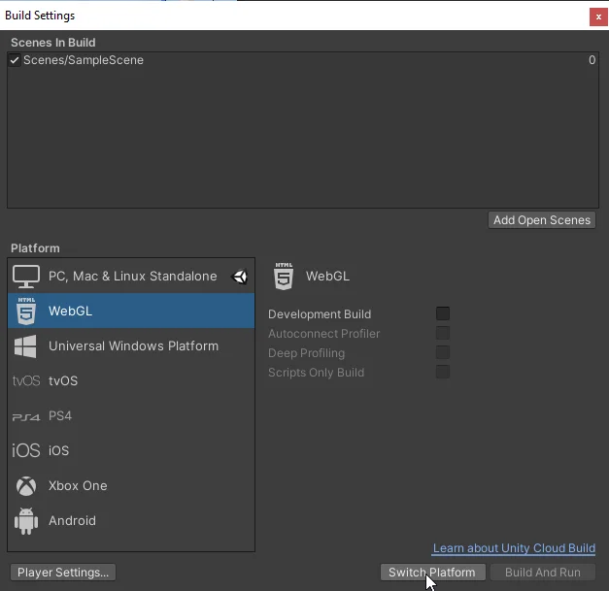
Hình 3: Nền tảng WebGL được chọn và nhấp vào nút "Switch Platform".

- Sau khi hoàn tất thay đổi nền tảng, bước tiếp theo là nhấp vào nút "Build and Run", thao tác này sẽ hiển thị một cửa sổ trong đó chúng ta sẽ chọn thư mục đích để xuất các tệp của trò chơi hoặc ứng dụng. Trong trường hợp này thường tạo một thư mục tên là Builds song song với thư mục Assets của chính dự án, nhưng bạn có thể chọn bất kỳ thư mục nào bạn muốn, đảm bảo bạn nhớ vị trí của nó để sau này có thể sử dụng các tệp.
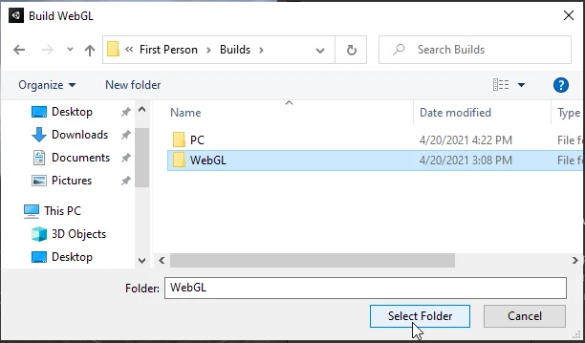
Hình 4: Chọn thư mục đích cho các tệp xây dựng Unity WebGL.

- Khi chúng ta đã chọn thư mục đích, chúng ta nhấp vào "Select Folder " để xác nhận.
- Tại thời điểm này, quá trình biên dịch bắt đầu, sẽ mất nhiều thời gian hơn hoặc ít hơn tùy thuộc vào các yếu tố như độ phức tạp của dự án và sức mạnh của máy tính của chúng ta, trong hình 5, chúng ta thấy thanh tải của quá trình này.

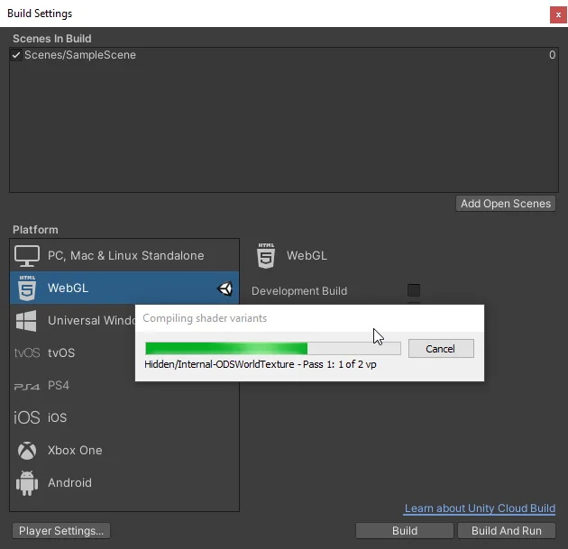
Hình 5: Đang tiến hành quá trình biên dịch Unity cho các trình duyệt.

- Khi quá trình biên dịch kết thúc, khi chúng ta biên dịch bằng tùy chọn "Build and Run ", ứng dụng sẽ tự động mở trong trình duyệt của chúng ta.
- Nếu chúng ta đi đến thư mục đã được chọn để biên dịch, chúng ta sẽ tìm thấy các tệp trò chơi hoặc ứng dụng (hình 8). Các tệp này có thể được tải lên một trang web như Itch.IO hoặc máy chủ của riêng bạn và trò chơi có thể được tải trực tiếp trong trình duyệt.
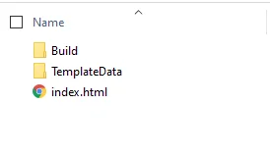

Hình 6: Kết quả của quá trình biên dịch WebGL nằm trong thư mục mà chúng ta đã chỉ định.

4.1.2 Cách kiểm tra các bản dựng WebGL được tạo trong Unity
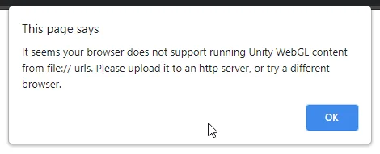
- Trong Hình 6, chúng ta thấy thư mục chứa các tệp được tạo trong quá trình biên dịch. Tệp "index.html" sẽ giống như tệp thực thi của trò chơi hoặc ứng dụng của chúng ta. Vấn đề là khi chúng ta nhấp vào nó để kiểm tra, chúng ta nhận được thông báo sau:
Hình 7: Khi cố gắng mở phần biên dịch WebGL, chúng ta nhận được thông báo nói rằng trình duyệt của chúng ta không hỗ trợ nó.

- Thông báo nói rằng dường như trình duyệt của chúng ta không hỗ trợ trình biên dịch Unity WebGL, nó yêu cầu chúng ta tải nội dung lên máy chủ hoặc thử một trình duyệt khác.
- Để kiểm tra bản dựng WebGL, cách nhanh nhất là biên dịch lại với tùy chọn "Build and Run", vì bằng cách này, Unity tự động gắn máy chủ cục bộ để chạy các tệp.
- Để quá trình biên dịch WebGL hoạt động, nó chắc chắn phải được gắn trên máy chủ cục bộ, có thể được gắn với các ứng dụng như "Xampp" hoặc nó phải được gắn trên máy chủ web, chẳng hạn như từ bên thứ ba. trên một trang như "Itch. IO" hoặc trên máy chủ web của riêng bạn.
- Để tải bản dựng lên máy chủ của riêng bạn, bạn cần thực hiện bằng quyền truy cập FTP, Hostinger có quyền truy cập FTP tích hợp trong bảng điều khiển, nhưng việc sử dụng ứng dụng FileZilla để kết nối với máy chủ sẽ thuận tiện hơn.
- Khi quyền truy cập được thiết lập, quá trình này không khác gì sao chép tệp vào PC của chính bạn, bạn tạo thư mục nơi bạn muốn đặt bản biên dịch của mình, tải tệp lên và sau đó đường dẫn để chạy bản biên dịch WebGL là URL từ thư mục gốc vào tệp "index.html", bằng cách này, bạn có thể đặt tên cho nó theo bất kỳ tên nào bạn muốn. ví dụ: "Play.html".
- Nó là một phần tổng hợp WebGL được tạo trong Unity, nếu bạn nhấp vào liên kết, bạn có thể dùng thử. Phân tích URL ta thấy thư mục gốc nằm trong GameDevTraum.com, từ đó khi quan sát URL ta thấy ta vào được một thư mục có tên là "GDT-Prototypes", bên trong thư mục đó ta vào một thư mục khác có tên: "go-to -hell-5", cuối cùng là tệp của chúng ta "index.html".
- Một cách khác để biết URL của tệp "index.html" là từ quyền truy cập FTP, chúng ta nhấp chuột phải vào tệp và có thể có tùy chọn "Sao chép URL", trong trường hợp của FileZilla, không cung cấp cho chúng ta URL chính xác, nhưng nếu hầu hết URL đó, chúng ta sẽ thực hiện các sửa đổi cần thiết để cung cấp cho chúng tôi URL chính xác.

4.1.3 Unity WebGL không tải xong trong trình duyệt
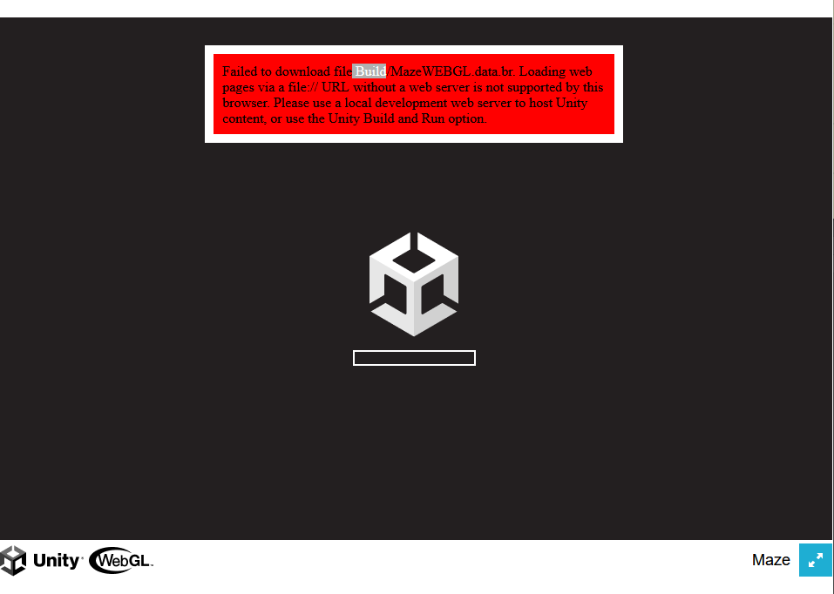
Hình 8: Lỗi không tải xong trình duyệt
- Xảy ra trường hợp khi cố gắng mở một trình biên dịch WebGL, trình duyệt không bao giờ tải xong, trình duyệt bị treo trong màn hình tải Unity. Để giải quyết vấn đề này bằng cách loại bỏ tính năng nén trong trình biên dịch WebGL.
- Để làm như vậy, vào Edit > Project Settings và cửa sổ như trong Hình 9.
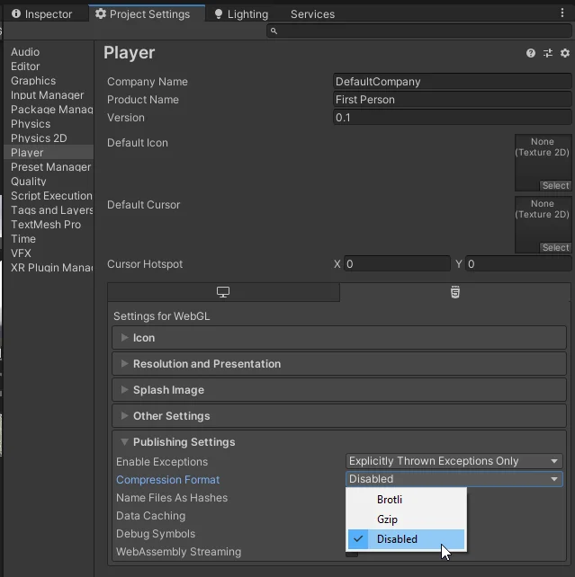
Hình 9: Tắt tính năng nén trong quá trình biên dịch WebGL trong trường hợp trò chơi không bao giờ tải xong.

- Như chúng ta có thể thấy, ở phần bên trái, chúng ta đi đến "player" và sau đó trong cửa sổ lớn bên phải, chúng ta đi đến phần "Publishing Settings", ở đó chúng ta thay đổi trường "Compression Format" thành "Disabled" và chúng ta chạy biên dịch một lần nữa. Trong trường hợp này đã giải quyết được sự cố khi quá trình biên dịch Unity cho trình duyệt không tải xong.

4.2. ITCH.IO là gì?
- Itch.io là một trang web để người dùng lưu trữ, bán là tải xuống các game được phát triển độc lập bởi người dùng
- Dịch vụ này hiện đang lưu trữ hơn 700.000 trò chơi tính đến thời điểm hiện tại
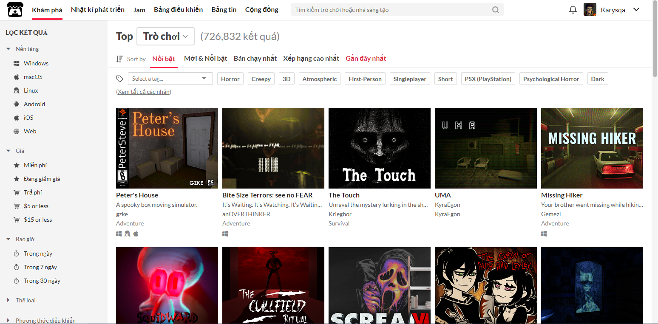
Hình 4-1: Số lượng trò chơi trên itch.io

4.3. Lịch sử phát triển itch.io
- Vào ngày 3 tháng 3 năm 2013, Leaf Corcoran đã đăng một bài blog lên trang web leafo.net giới thiệu chi tiết về trang web, với mô hình trả tiền cho những gì bạn muốn. Trong một cuộc phỏng vấn với Rock, Paper, Shotgun, Corcoran cho biết ý tưởng ban đầu không phải là một cửa hàng mà thay vào đó là một nơi để “tạo một trang chủ trò chơi tùy chỉnh”. Tên của nó xuất phát từ một tên miền dự phòng mà Corcoran đã mua một vài năm trước đó.
- Tính đến tháng 6 năm 2015, dịch vụ đã lưu trữ hơn 15.000 trò chơi và chương trình.
- Vào tháng 12 năm 2015, dịch vụ thông báo họ sẽ phát hành một ứng dụng máy tính để cài đặt các trò chơi và các nội dung khác, cũng như giữ cho các trò chơi và nội dung hiện có được cập nhật tự động. Nó được phát hành và hỗ trợ bởi cả Windows, macOS và Linux. Ngày nay, ứng dụng Itch được khuyến nghị là “cách tốt nhất để chơi các trò chơi của bạn trên web”.

4.4. Cách đăng tải game lên nền tảng itch.io
- Bước 1: Tạo tài khoản itch.io
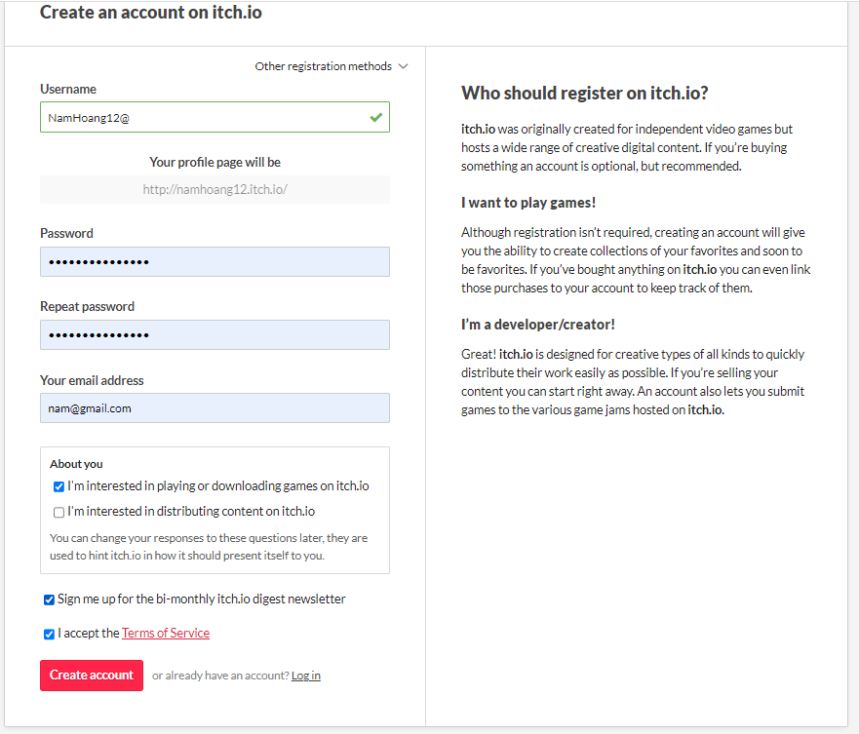
Hình 4-2: Tạo tài khoản itch.io

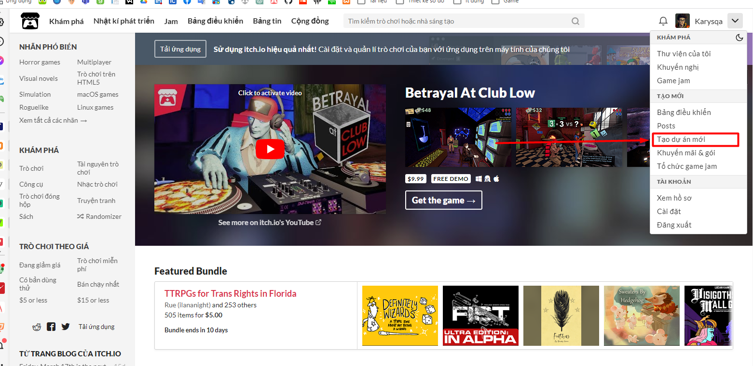
- Bước 2: Tạo dự án mới
Hình 4-3: Tạo dự án mới

- Bước 3: Đặt tên và hoàn thành các thông tin cần thiết trong dự án
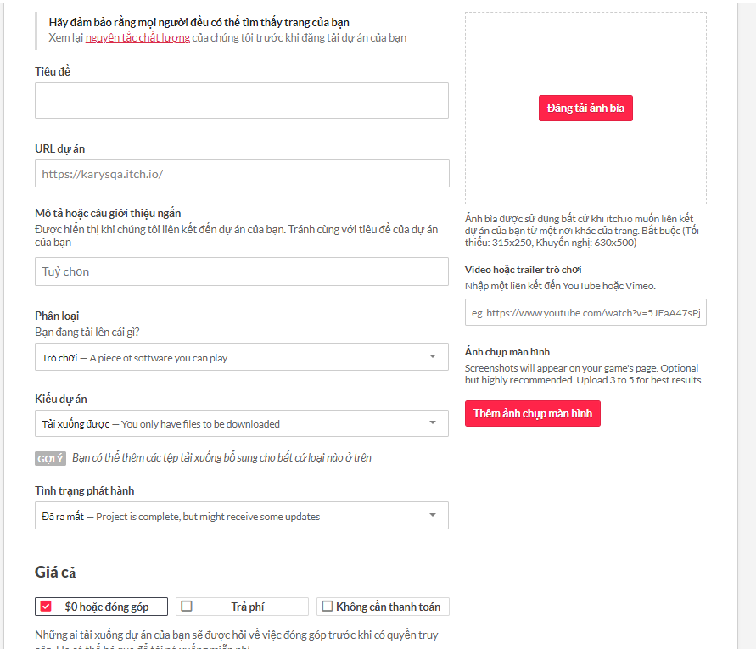
Hình 4-4: Đặt tên và hoàn thành các thông tin cần thiết trong dự án

- Bước 4: Lưu và Publish dự án
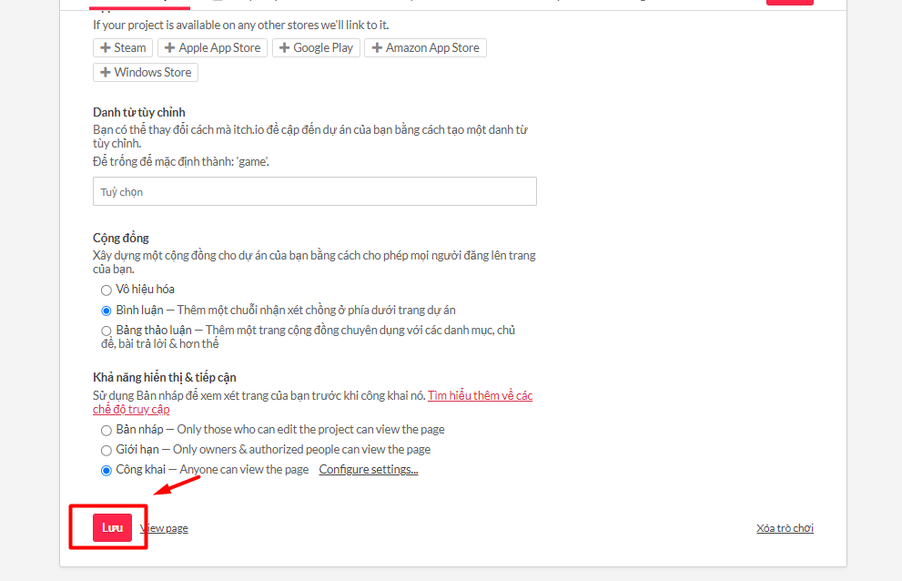
Hình 4-5: Lưu và Publish dự án
Bước 5: Hoàn thành đăng tải game
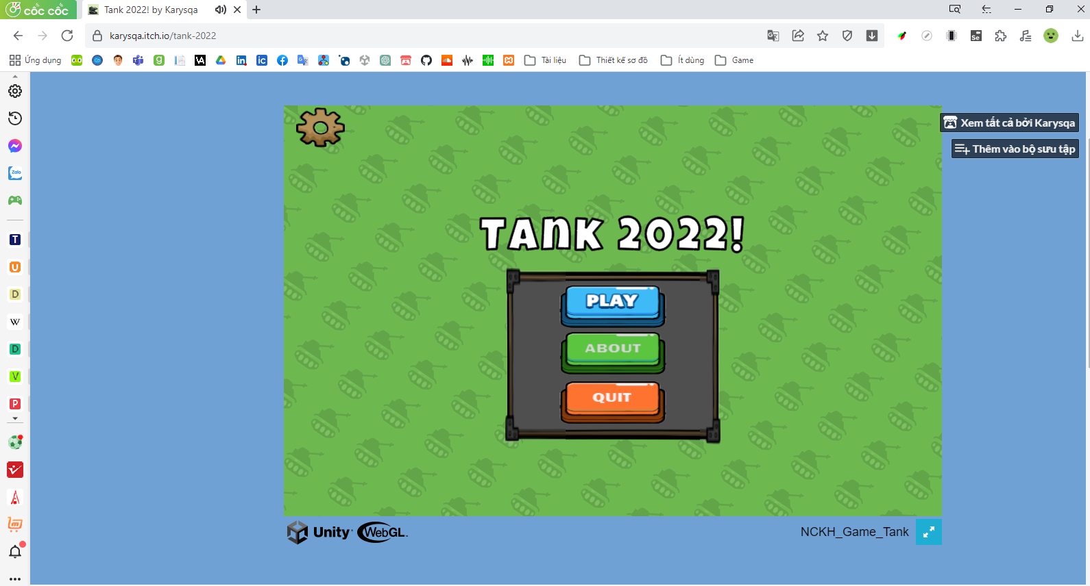
Hình 4-5: Hoàn thành đăng tải game

CHƯƠNG 5: KẾT LUẬN

5.1 Kết quả đạt được của đề tài
- Trình bày được tổng quan về công nghệ Unity Engine
- Hiểu rõ được tác dụng của Animation.
- Hiểu rõ được cách làm game trên Unity.
- Xử lý được các lỗi cơ bản trong unity.
- Xử lý được âm thanh trong game.
- Xử lý được nhân vật trong game.
- Xử lý được các quái vật trong game.
- Xử lý được các vật phẩm trong game.
- Hoàn thành được game Tank 2022.
- Ứng dụng công nghệ Unity xử lí các bài toán xây dựng lên hệ thống trò chơi hiệu quả. Sử dụng ngôn ngữ C# lập trình lên ứng dụng.
- Xây dựng được trò chơi “Tank 2022” có tính giải trí cao và hiệu quả giúp người chơi thoải mái sau những ngày làm việc mệt nhọc.

5.2 Hạn chế của đề tài
- Chưa xử lý được tối ưu các rằng buộc, dữ liệu chưa được sắp xếp linh hoạt hợp lý.
- Còn nhiều chức năng chưa được hoàn thiện
- Chưa bắt được hết các lỗi của hệ thống.
- Chưa tối ưu được các loại kích thước màn hình khác nhau

5.3 Hướng phát triển của đề tài
- Tương tác được giữa người chơi thông qua hệ thống.
- Đồng bộ hóa dữ liệu giữa ứng dụng offline và hệ thống trực tuyến.
- Dữ liệu được tối ưu hóa đến mức chi tiết nhất.
- Xây dựng hệ thống multiplayer.

TÀI LIỆU THAM KHẢO

[1]. Janine Suvak - Lập Trình Game Với Unity,
[2] Unity for Absolute Beginners
[3] Unity 2D Game Development
[4] Learn Unity for 2D Game Developmen
[5] Learning C# Programming With Unity 3D - Alex Okita

[6] Learn Unity3D Programming with UnityScript
[7] Sue Blackman - Beginning 3D Game Development with Unity 4 All-in-One, Multi-Platform Game Development 2nd Edition - 2013
[8] Terry Norton - Learning C# by Developing Games with Unity 3D Beginner's Guide - 2013
[9] Jeff Murray - C# Game Programming Cookbook for Unity 3D - 2014
[10] Charles Bernardoff - NGUI for Unity - 2014
[11]http://www.unity3dstudent.com/
[11]http://unity3d.com/learn
[11]http://vietgamedev.net
[11]http://forum.unity3d.com/threads/26785-Unity-Jump-Start-Video-Tutorials

STT | Tên công việc | Thời gian (ngày) | Người  thực hiện | Trạng thái
1 | Level 1 | 15 | Nguyễn Viết Hoàng Nam | Hoàn thành
2 | Level 2 | 3 | Nguyễn Viết Hoàng Nam, Nguyễn Đức Mạnh | Hoàn thành
3 | Power Point | 3 | Hồ Thị Phương, Nguyễn Thị Ngọc Hân | Hoàn thành
4 | Level 3 | 5 | Nguyễn Viết Hoàng Nam | Hoàn thành
 | Level 4 | 2 | Nguyễn Viết Hoàng Nam, Hồ Thị Phương | Hoàn thành
 | Level 5 | 2 | Nguyễn Viết Hoàng Nam, Nguyễn Đức Mạnh | Hoàn thành
5 | Word | 4 | Hồ Thị Phương, Ngô Thị Loan | Hoàn thành
Bảng 4: Phân công công việc

